Volume 05 Robot Middleware and ROS2

08. ROS2 Deployment and DevOps

08.01 ROS2 Containerization: Dockerfile Best Practices [w/Code]
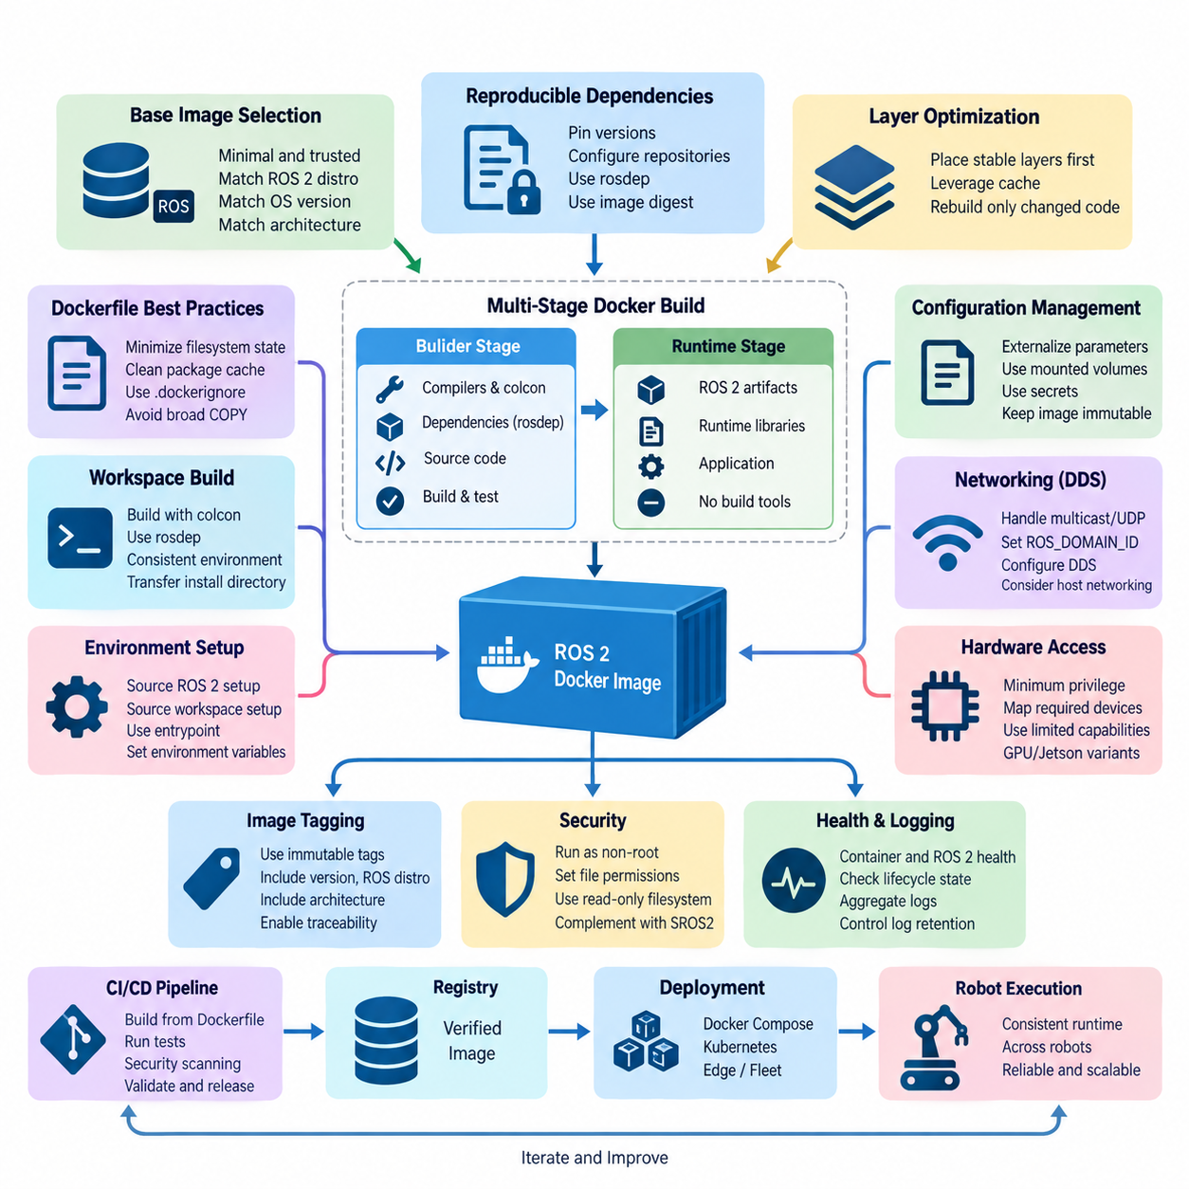
컨테이너화(Containerization)는 애플리케이션 바이너리(Application Binary), 런타임 라이브러리(Runtime Library), ROS 배포판(ROS Distribution), 설정 의존성(Configuration Dependency)을 재현 가능한 이미지(Reproducible Image)로 패키징함으로써 ROS 2 소프트웨어에 통제된 배포 경계(Deployment Boundary)를 제공한다. 로보틱스(Robotics)에서는 개발 워크스테이션, CI 환경, 시뮬레이션 시스템, 엣지 컴퓨터(Edge Computer), 실제 운영 로봇 사이의 환경 차이를 줄이면서 일관된 소프트웨어 기준선(Software Baseline)을 유지할 수 있다.
ROS 2 도커파일(Dockerfile)은 애플리케이션 요구사항을 충족하면서 가능한 한 작고 신뢰할 수 있는 베이스 이미지(Base Image)에서 시작하는 것이 바람직하다. 선택한 이미지는 대상 ROS 2 배포판, 운영체제(OS) 릴리스, 프로세서 아키텍처(Processor Architecture)를 명확하게 일치시켜야 한다. 운영용 이미지(Production Image)에는 불필요한 개발 도구를 포함하지 않아야 하며, 추가 패키지는 이미지 크기와 빌드 시간뿐 아니라 의존성 복잡성과 잠재적인 보안 공격 표면(Security Attack Surface)을 증가시킨다.
재현성(Reproducibility)을 확보하려면 의존성 설치가 외부 저장소(External Repository)의 변화하는 상태에 따라 달라지지 않도록 결정적(Deterministic)으로 구성해야 한다. 가능한 경우 패키지 버전을 제한하고 저장소 설정을 명시적으로 관리하며, rosdep이 잘 정의된 워크스페이스(Workspace)를 기준으로 패키지 의존성을 해결하도록 해야 한다. 엄격한 추적성(Traceability)이 필요한 검증된 로봇 소프트웨어 릴리스에서는 도커 베이스 이미지를 다이제스트(Digest)로 고정할 수도 있다.
도커 레이어(Docker Layer)의 구성 순서는 빌드 효율에 큰 영향을 준다. 운영체제 및 ROS 의존성 설치처럼 자주 변경되지 않는 명령은 빈번하게 수정되는 애플리케이션 소스 코드보다 앞에 배치하는 것이 좋다. 그러면 도커(Docker)는 기존 의존성 레이어를 캐시(Cache)에서 재사용하고 애플리케이션 관련 레이어만 다시 빌드할 수 있다. 이러한 방식은 인지(Perception), 내비게이션(Navigation), 제어(Control), AI 패키지가 포함된 대규모 ROS 2 워크스페이스에서 특히 중요하다.
다단계 빌드(Multi-Stage Build)는 컴파일(Compilation) 환경과 실행(Runtime) 환경을 분리하는 효과적인 방법이다. 빌더 단계(Builder Stage)에는 컴파일러, colcon, 개발 헤더, 테스트 도구, 소스 코드를 포함할 수 있지만 최종 런타임 단계에는 설치된 ROS 2 산출물과 필요한 런타임 라이브러리만 전달한다. 이 방식은 운영 이미지의 크기를 줄이는 동시에 빌드 도구와 임시 파일이 실제 로봇에 배포되는 것을 방지한다.
ROS 2 워크스페이스는 일반적으로 컨테이너 내부에서 colcon으로 빌드하여 대상 런타임 환경과 정확히 동일한 라이브러리를 기준으로 컴파일되도록 구성하는 것이 좋다. 소스 워크스페이스를 전용 빌드 단계로 복사하고 rosdep으로 의존성을 해결한 다음 적절한 빌드 유형(Build Type)으로 패키지를 컴파일할 수 있다. 이렇게 생성된 설치 디렉터리(Install Directory)가 최종 런타임 이미지로 전달되는 핵심 소프트웨어 산출물이 된다.
도커파일 명령은 불필요한 파일시스템 상태(Filesystem State)를 최소화하도록 작성해야 한다. 패키지 관리자 메타데이터와 임시 파일은 생성된 동일 레이어에서 제거하는 것이 좋으며, 지나치게 광범위한 COPY 명령은 피해야 한다. 세밀하게 구성한 .dockerignore 파일을 사용하여 빌드, 설치, 로그, 버전 관리, 데이터셋, 모델 캐시(Model Cache), 임시 디렉터리를 제외하고 컨테이너 애플리케이션에 실제로 필요한 항목만 포함해야 한다.
ROS 2 컨테이너에서는 환경 초기화(Environment Initialization)를 명시적으로 처리해야 한다. 컨테이너 엔트리포인트(Entrypoint)는 요청된 프로세스를 실행하기 전에 ROS 배포판의 설정 스크립트(Setup Script)를 로드하고, 필요한 경우 워크스페이스의 install/setup 스크립트도 함께 로드해야 한다. 이를 통해 패키지 경로, 공유 라이브러리, 인터페이스 정의, ROS 관련 환경 변수를 일관되게 사용할 수 있으며 각 실행 명령에서 환경 초기화 과정을 반복할 필요가 없어진다.
설정(Configuration)은 일반적으로 변경 불가능한 애플리케이션 바이너리와 분리하는 것이 바람직하다. 로봇별 파라미터(Parameter), 캘리브레이션(Calibration) 데이터, DDS 설정, 보안 산출물(Security Artifact), 지도(Map), 배포 설정은 마운트 볼륨(Mounted Volume), 시크릿(Secret), 환경별 설정 메커니즘을 통해 제공할 수 있다. 이러한 분리를 적용하면 로봇 식별자나 배포 파라미터가 변경되었다는 이유만으로 이미지를 다시 빌드하지 않고 동일하게 검증된 이미지를 여러 로봇에서 사용할 수 있다.
ROS 2 네트워킹(Networking)은 DDS 검색(Discovery)과 데이터 전송이 컨테이너 네트워크와 상호작용하기 때문에 추가적인 고려가 필요하다. 멀티캐스트 검색(Multicast Discovery), UDP 트래픽, 네트워크 인터페이스 선택, ROS_DOMAIN_ID, DDS 구현체 설정, 호스트 네트워킹(Host Networking)의 동작을 실제 배포 환경에서 평가해야 한다. 개발자 워크스테이션에서 정상 동작한 컨테이너라도 로봇 컴퓨터, VLAN, Wi-Fi 네트워크, 다중 로봇 시스템에서는 다른 동작을 보일 수 있다.
하드웨어 접근(Hardware Access)은 최소 권한 원칙(Principle of Least Privilege)을 따라야 한다. 카메라, 라이다(LiDAR), 직렬 장치(Serial Device), CAN 어댑터, GPU 및 기타 가속기는 ROS 2 프로세스에 필요한 장치와 권한만 노출해야 한다. 모든 로봇 컨테이너를 특권 모드(Privileged Mode)로 실행하면 초기 통합은 간단해질 수 있지만 격리(Isolation)를 약화시키고 보안 감사를 어렵게 한다. 따라서 명시적인 장치 매핑(Device Mapping)과 제한적으로 정의된 리눅스 기능(Linux Capability)을 사용하는 것이 바람직하다.
GPU 기반 ROS 2 워크로드(Workload)는 호스트 드라이버(Host Driver), 컨테이너 런타임(Container Runtime), CUDA 라이브러리, 애플리케이션 프레임워크 사이에 또 하나의 호환성 경계(Compatibility Boundary)를 만든다. 따라서 인지 및 피지컬 AI(Physical AI) 컨테이너는 가능한 경우 하드웨어 의존적인 런타임 요구사항과 애플리케이션 의존성을 분리해야 한다. CPU, NVIDIA GPU, Jetson 대상별 이미지 변형(Image Variant)을 유지하면서 공통 ROS 2 인터페이스와 애플리케이션 수준의 동작을 유지할 수 있다.
컨테이너화를 적용한다고 해서 모든 ROS 2 노드(Node)가 각각 독립적인 이미지를 가져야 하는 것은 아니다. 노드 컴포지션(Node Composition), 프로세스 경계(Process Boundary), 장애 격리(Failure Isolation), 하드웨어 소유권, 통신 오버헤드, 업데이트 주기, 라이프사이클(Lifecycle) 요구사항을 기준으로 컨테이너 경계를 결정해야 한다. 밀접하게 결합된 노드는 하나의 컨테이너를 공유할 수 있지만 인지, 내비게이션, 하드웨어 인터페이스, AI 추론, 진단, 플릿 게이트웨이(Fleet Gateway)는 서로 다른 배포 단위가 필요할 수 있다.
운영용 이미지는 하드웨어 및 운영 요구사항이 허용하는 범위에서 ROS 2 애플리케이션을 비루트 사용자(Non-Root User)로 실행하는 것이 좋다. 파일 권한, 마운트 볼륨, 장치 그룹(Device Group), 리눅스 기능, 읽기 전용 파일시스템(Read-Only Filesystem), 쓰기 가능한 런타임 디렉터리를 명시적으로 설계해야 한다. 컨테이너 보안은 SROS2 및 DDS 보안을 대체하는 것이 아니라 보완해야 하며, 프로세스 격리와 통신 인증(Authentication)은 로봇 보안 아키텍처의 서로 다른 계층을 담당하기 때문이다.
상태 관리(Health Management)는 컨테이너의 실행 여부와 ROS 2 애플리케이션의 준비 상태(Readiness)를 구분해야 한다. 컨테이너가 실행 중이라는 사실만으로 DDS 검색이 성공하거나 센서가 정상 초기화되고 라이프사이클 노드가 활성 상태(Active State)에 도달했음을 보장하지 않는다. 따라서 배포 시스템은 필요에 따라 컨테이너 수준 상태 확인(Health Check)과 ROS 2 라이프사이클 상태, 진단(Diagnostics), 토픽 활동, 서비스 준비 상태, 하드웨어 상태를 함께 확인해야 한다.
로깅(Logging)은 대화형 개발 환경이 아니라 장기간 운영 환경을 기준으로 설계해야 한다. ROS 2 콘솔 출력, 애플리케이션 로그, 진단 정보, 컨테이너 런타임 로그에는 적절한 보존 및 집계(Aggregation) 정책이 필요하며, 이를 통해 엣지 컴퓨터의 저장공간이 무제한으로 증가하는 것을 방지해야 한다. 중요한 운영 정보는 컨테이너 재시작 이후에도 접근할 수 있어야 하지만 임시 빌드 파일이나 디버깅 산출물은 운영 이미지의 영구적인 구성 요소가 되어서는 안 된다.
이미지 태깅(Image Tagging)은 추적성을 지원하도록 설계해야 한다. latest와 같은 변경 가능한 태그(Mutable Tag)는 개발 단계에서는 편리하지만 통제된 플릿 배포(Fleet Deployment)에는 충분하지 않다. 운영 릴리스에서는 변경 불가능한 태그(Immutable Tag), 다이제스트 또는 관련 메타데이터를 이용하여 애플리케이션 버전, ROS 배포판, 아키텍처, 빌드 리비전(Build Revision)을 식별해야 한다. 이를 통해 각 로봇에서 정확히 어떤 소프트웨어 이미지가 실행되고 있는지 확인하고 배포 실패 시 안정적인 롤백(Rollback)을 수행할 수 있다.
CI/CD 파이프라인은 버전 관리되는 도커파일에서 ROS 2 이미지를 빌드하고 플릿에 배포하기 전에 이를 검증해야 한다. 일반적인 검증 과정에는 의존성 해결, colcon 컴파일, 단위 테스트(Unit Test), 통합 테스트(Integration Test), 보안 스캐닝(Security Scanning), 이미지 메타데이터 검사, 시뮬레이션 기반 시작 테스트 등이 포함될 수 있다. 가능하면 동일한 검증 산출물이 스테이징(Staging)에서 운영 환경까지 진행되어야 하며 각 배포 단계에서 명목상 동일한 소프트웨어를 다시 빌드하는 방식은 피하는 것이 좋다.
따라서 컨테이너화는 단순한 패키징 기법이 아니라 ROS 2 배포 아키텍처(Deployment Architecture)의 일부로 다룰 때 가장 효과적이다. 잘 설계된 도커파일은 재현 가능한 의존성, 통제된 런타임 권한, 효율적인 빌드, 하드웨어 인식 실행(Hardware-Aware Execution), 관찰 가능한 상태(Observable Health), 추적 가능한 릴리스를 확립한다. 이러한 특성은 이후 도커 컴포즈(Docker Compose), CI/CD, 무선 업데이트(OTA), 모니터링(Monitoring), 대규모 플릿 배포로 확장하기 위한 기반을 형성한다.

08.02 Docker Compose-Based Robot SW Stack Deployment [w/Code]
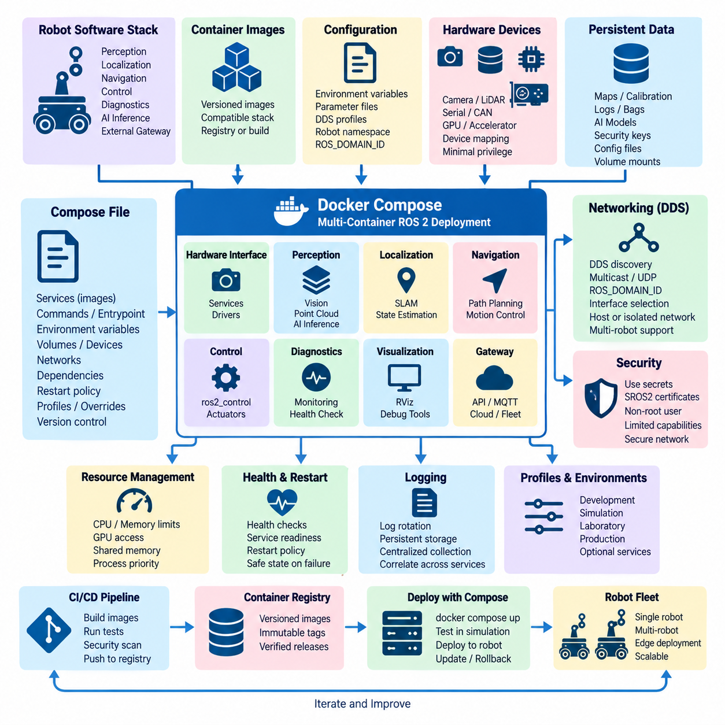
도커 컴포즈(Docker Compose)는 완전한 ROS 2 로봇 소프트웨어 스택(Robot Software Stack)을 여러 컨테이너(Container)의 조정된 집합으로 배포하기 위한 선언적 방법(Declarative Method)을 제공한다. 인지(Perception), 내비게이션(Navigation), 제어(Control), 진단(Diagnostics), 애플리케이션 프로세스를 수동으로 시작하는 대신 컴포즈 파일(Compose File)에 이미지, 런타임 파라미터, 네트워크, 볼륨, 장치, 의존성을 기술한다. 이를 통해 로봇 배포를 개발 및 운영 플랫폼에서 재현 가능한 버전 관리 시스템 구성으로 전환할 수 있다.
로봇 소프트웨어 스택은 모든 ROS 2 노드(Node)에 하나씩 컨테이너를 할당하는 방식이 아니라 운영 책임(Operational Responsibility)을 기준으로 서비스(Service)를 구분해야 한다. 일반적인 경계는 하드웨어 인터페이스, 인지 파이프라인, 위치추정(Localization), 내비게이션, AI 추론(Inference), 진단, 외부 게이트웨이(Gateway) 등으로 나눌 수 있다. 밀접하게 결합된 ROS 2 컴포넌트는 컴포지션(Composition)이 성능 향상에 유리한 경우 하나의 서비스에 유지할 수 있으며, 독립적인 업데이트나 장애 격리가 필요한 기능은 별도의 컨테이너로 구성하는 것이 유리하다.
컴포즈 YAML 파일은 이러한 서비스들이 함께 동작하는 방식을 정의하는 배포 매니페스트(Deployment Manifest)가 된다. 각 서비스는 사전 빌드된 이미지 또는 도커파일(Dockerfile)을 참조하고 명령과 엔트리포인트(Entrypoint)를 정의하며, 환경 변수, 볼륨, 하드웨어 장치, 재시작 동작을 설정할 수 있다. 이 구성을 버전 관리에 포함하면 ROS 2 패키지와 함께 배포 토폴로지(Deployment Topology)를 발전시키면서 시스템 수준 변경 이력을 추적할 수 있다.
다중 컨테이너 로봇은 여러 소프트웨어 구성요소 사이의 호환성에 의존하므로 이미지 버전(Image Version)을 명확하게 통제해야 한다. latest와 같은 변경 가능한 태그(Mutable Tag)를 사용하면 동일한 컴포즈 파일을 사용하는 로봇에서도 서로 다른 구현이 배포될 수 있다. 버전이 지정된 태그나 변경 불가능한 이미지 다이제스트(Immutable Image Digest)를 사용하면 재현성이 향상되고 플릿(Fleet) 구성을 복원하거나 릴리스를 검증하며 배포 문제 발생 시 개별 서비스를 롤백(Rollback)할 수 있다.
ROS 2 통신에는 DDS 검색(Discovery)과 전송이 서비스 경계를 넘어 동작해야 하므로 특별한 네트워킹(Networking) 요구사항이 존재한다. 컴포즈 네트워크는 애플리케이션 그룹을 격리할 수 있지만 멀티캐스트(Multicast), UDP 통신, 인터페이스 선택, ROS_DOMAIN_ID, DDS 설정은 의도된 토폴로지와 호환되어야 한다. 호스트 네트워킹(Host Networking)은 일부 로봇 배포를 단순화할 수 있지만 네트워크 격리를 감소시키므로 자동으로 적용하기보다 실제 운영 요구사항에 따라 선택해야 한다.
다중 로봇 시스템(Multi-Robot System)에서는 통신 도메인(Communication Domain)과 네임스페이스(Namespace)를 의도적으로 분리해야 한다. 환경 변수와 외부 설정을 이용하면 컨테이너 이미지를 수정하지 않고 ROS_DOMAIN_ID, 로봇 네임스페이스, DDS 프로파일(Profile), 고유 로봇 식별자를 지정할 수 있다. 이를 통해 공통 소프트웨어 이미지 집합을 여러 로봇에 배포하면서 컴포즈 설정을 이용해 각 물리 플랫폼에 적합한 로봇별 식별 정보와 통신 동작을 제공할 수 있다.
하드웨어를 직접 사용하는 서비스에는 물리적 자원에 대한 명시적인 접근 권한이 필요하다. 컴포즈를 사용하면 카메라, 직렬 포트(Serial Port), CAN 인터페이스, 라이다(LiDAR), USB 주변장치, GPU 및 기타 가속기를 전체 소프트웨어 스택에 노출하는 대신 필요한 컨테이너에만 매핑할 수 있다. 장치 매핑(Device Mapping), 그룹 권한, 런타임 설정, 리눅스 기능(Linux Capability)은 최소 권한 원칙(Principle of Least Privilege)을 따라야 하며, 한 서비스의 장애가 다른 로봇 기능에 불필요한 영향을 주지 않도록 해야 한다.
영속 데이터(Persistent Data)와 변경 가능한 설정 데이터는 볼륨(Volume)과 바인드 마운트(Bind Mount)를 이용하여 변경 불가능한 컨테이너 이미지와 분리해야 한다. 캘리브레이션(Calibration) 파일, 지도, ROS 2 파라미터 파일, DDS 프로파일, 보안 자료, AI 모델, 운영 데이터는 컨테이너가 교체되어도 유지하거나 애플리케이션 바이너리와 독립적으로 변경할 수 있다. 쓰기 가능한 디렉터리는 명확하게 정의해야 하며, 무제한적인 영속성을 허용하면 배포 동작의 재현성과 소프트웨어 버전 간 롤백 관리가 어려워질 수 있다.
서비스 의존성(Service Dependency)은 단순한 시작 순서 지정만으로 관리할 수 없다. 컨테이너가 시작되었더라도 ROS 2 노드는 아직 초기화 중이거나 하드웨어를 기다리고 있을 수 있으며, DDS 참여자(Participant)를 검색하거나 지도를 로딩하거나 라이프사이클 상태(Lifecycle State)를 전환하고 있을 수 있다. 따라서 의존성 관리는 실행 중인 컨테이너를 준비된 서브시스템으로 간주하지 말고 컴포즈 시작 관계, 상태 확인(Health Check), ROS 2 라이프사이클 오케스트레이션(Lifecycle Orchestration), 애플리케이션 준비 상태(Readiness), 재시도 메커니즘을 함께 사용해야 한다.
상태 확인(Health Check)은 컨테이너 감독(Container Supervision)과 로봇 애플리케이션 상태를 연결하는 역할을 한다. 기본적인 검사는 프로세스가 실행 중인지 확인하고, 보다 강력한 검사는 예상 서비스, 장치 가용성, 애플리케이션 엔드포인트(Endpoint), ROS 2 서브시스템의 준비 상태를 확인할 수 있다. 그러나 안전 필수(Safety-Critical) 의사결정은 도커 상태만을 기준으로 해서는 안 되며, 컨테이너 감독은 전용 로봇 진단, 안전 제어기, 워치독(Watchdog), 라이프사이클 기반 안전 상태(Safe State) 메커니즘을 대체하지 않는다.
재시작 정책(Restart Policy)은 프로세스가 예기치 않게 종료될 때 가용성(Availability)을 향상시킬 수 있지만 서브시스템의 특성에 맞게 설계해야 한다. 시각화나 텔레메트리(Telemetry) 서비스를 재시작하는 것은 비교적 단순하지만 하드웨어 드라이버나 모션(Motion) 관련 구성요소를 반복적으로 재시작하면 바람직하지 않은 상태 전환이 발생할 수 있다. 따라서 복구 정책은 재시작 제한, 라이프사이클 초기화, 하드웨어 상태, 의존성 복구를 조정하고 자동 복구 실패 시 통제된 로봇 안전 상태로 전환하도록 설계해야 한다.
환경별 설정(Environment-Specific Configuration)은 가능한 경우 기본 컴포즈 정의와 분리하는 것이 좋다. 공통 기본 설정은 표준 ROS 2 스택을 정의하고 환경 파일(Environment File)이나 컴포즈 오버라이드(Compose Override)를 통해 개발 컴퓨터, 시뮬레이션, 실험실 로봇, GPU 플랫폼, 운영 시스템에 맞게 조정할 수 있다. 이렇게 하면 중복된 배포 매니페스트가 서로 다르게 변화하는 것을 방지하면서 이기종 로봇 컴퓨팅 환경에서도 일관된 아키텍처를 유지할 수 있다.
인지 및 피지컬 AI(Physical AI) 워크로드가 내비게이션과 제어 서비스와 동일한 엣지 컴퓨터(Edge Computer)를 공유할 경우 자원 관리(Resource Management)가 더욱 중요해진다. CPU 할당, 메모리 제한, GPU 접근, 공유 메모리(Shared Memory) 용량, 프로세스 우선순위, 저장공간 사용량을 명시적으로 고려해야 한다. 컨테이너는 유용한 격리 경계를 제공하지만 부적절한 자원 경쟁은 ROS 2 콜백 지연시간(Callback Latency)을 증가시키거나 센서 처리를 저하시키고 AI 워크로드가 시간 민감형 로봇 기능에 영향을 줄 수 있다.
로깅(Logging)은 각 서비스가 독립적인 컨테이너 로그와 ROS 2 로그를 생성하므로 전체 스택 수준에서 조정해야 한다. 장기간 운영되는 로봇의 로컬 저장공간이 고갈되지 않도록 로그 순환(Log Rotation), 최대 파일 크기, 영속 진단 저장소, 타임스탬프(Timestamp), 중앙 집중식 수집을 구성해야 한다. 서비스 이름, 컨테이너 버전, 로봇 식별자, ROS 2 노드 정보를 연계하여 인지, 내비게이션, 하드웨어, 애플리케이션 서비스 전반에서 발생한 이벤트를 재구성할 수 있어야 한다.
시크릿(Secret)과 보안 자격 증명(Security Credential)은 컴포즈 파일이나 컨테이너 이미지 내부에 직접 포함해서는 안 된다. SROS2 키스토어(Keystore), 인증서(Certificate), 레지스트리 자격 증명, API 토큰 및 기타 민감한 자료는 통제된 시크릿 관리 메커니즘이나 보호된 마운트를 통해 주입해야 한다. 서비스는 일반적으로 비루트 사용자(Non-Root User)로 실행하고 필요한 장치와 기능만 제공하며 필요한 네트워크 인터페이스만 노출하여 컨테이너 침해 시 보안 영향을 줄여야 한다.
프로파일(Profile)과 선택적 서비스(Optional Service)를 이용하면 하나의 컴포즈 아키텍처를 여러 운영 모드에 사용할 수 있다. 개발 환경에서는 시각화, 디버깅(Debugging), 트레이싱(Tracing), 시뮬레이션 서비스를 포함하고 운영 로봇에서는 실제 운용에 필요한 구성요소만 활성화할 수 있다. GPU 추론, 대체 센서 드라이버, 유지보수 도구도 선택적으로 활성화하여 모든 로봇과 개발 환경에 동일한 컨테이너 집합을 강제로 실행하지 않으면서 공통 배포 모델을 유지할 수 있다.
컴포즈 배포 과정은 수동으로 빌드한 이미지에 의존하지 않고 CI/CD와 통합되어야 한다. 각 서비스 이미지는 컴파일, 테스트, 보안 스캔(Security Scan), 버전 지정, 레지스트리(Registry) 게시 과정을 거친 후 컴포즈 매니페스트에서 검증된 릴리스를 참조할 수 있다. 이후 통합 테스트는 시뮬레이션 또는 하드웨어 시험 환경에서 전체 스택을 실행하여 물리 로봇에 배포하기 전에 통신, 의존성, 라이프사이클 동작, 설정 호환성, 시작 순서를 검증할 수 있다.
롤백은 로봇 동작이 여러 서비스 사이의 상호작용에 의존하므로 시스템 수준 기능(System-Level Capability)으로 다루어야 한다. 하나의 이미지만 업데이트하더라도 나머지 스택과 인터페이스, 메시지, 파라미터 또는 동작 호환성 문제가 발생할 수 있다. 따라서 릴리스 매니페스트(Release Manifest)는 검증된 로봇 소프트웨어 기준선(Baseline)을 구성하는 호환 이미지 버전과 설정 리비전(Configuration Revision)을 기록하여 전체 배포 또는 선택된 호환 구성요소를 알려진 정상 상태로 복원할 수 있어야 한다.
도커 컴포즈는 경량 오케스트레이션(Lightweight Orchestration) 메커니즘으로 충분한 단일 로봇 컴퓨터, 개발 시스템, 실험실 플랫폼, 중간 수준 복잡도의 엣지 배포에 특히 적합하다. 플릿 규모와 분산 인프라 요구사항이 증가하면 쿠버네티스(Kubernetes) 또는 K3s가 더욱 강력한 스케줄링(Scheduling)과 클러스터 관리 기능을 제공할 수 있다. 그럼에도 컴포즈는 개별 ROS 2 로봇의 서비스 아키텍처를 정의하고 검증하기 위한 투명하고 실용적인 배포 계층으로 중요한 가치를 가진다.
따라서 잘 설계된 도커 컴포즈 아키텍처는 ROS 2 배포를 단순한 시작 명령의 집합에서 재현 가능한 로봇 소프트웨어 시스템으로 전환한다. 컨테이너 경계, 네트워킹, 하드웨어 매핑, 영속 설정, 상태 감독, 보안, 자원 제어, 버전 관리, CI/CD, 롤백이 배포 모델의 명시적인 구성요소가 된다. 이는 무선 업데이트(OTA), 모니터링(Monitoring), 플릿 운영(Fleet Operations), 이후의 대규모 ROS 2 배포 메커니즘으로 확장하기 위한 안정적인 기반을 형성한다.

08.03 Kubernetes / K3s-Based Robot Deployment [w/Code]
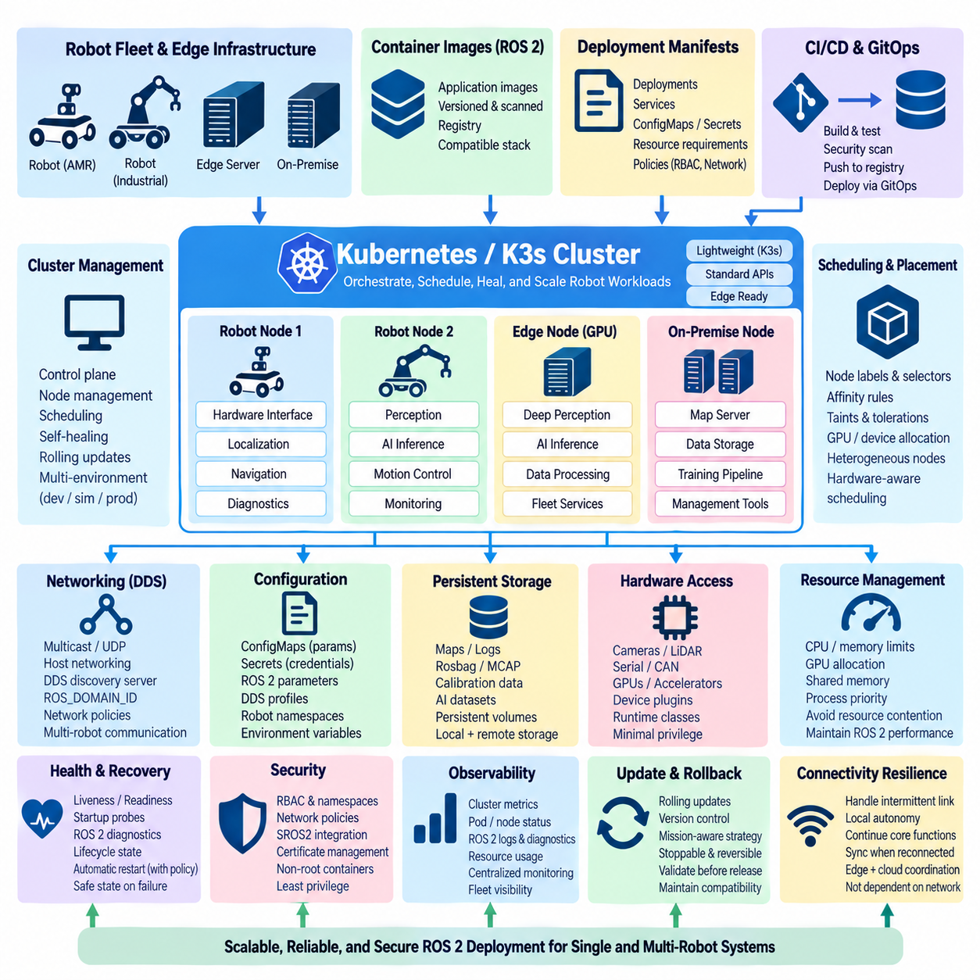
쿠버네티스(Kubernetes)는 분산된 로봇 및 엣지 컴퓨팅(Edge Computing) 시스템 전반에서 컨테이너화된 ROS 2 소프트웨어를 배포, 감독, 업데이트하기 위한 선언적 오케스트레이션 계층(Declarative Orchestration Layer)을 제공한다. 도커 컴포즈(Docker Compose)가 개별 로봇 컴퓨터의 스택 관리에 효과적인 반면, 쿠버네티스는 클러스터 수준 스케줄링(Cluster-Level Scheduling), 서비스 관리, 복구, 설정, 롤아웃(Rollout) 메커니즘을 제공한다. K3s는 이러한 기능을 자원이 제한된 로보틱스 환경에서도 실용적으로 사용할 수 있도록 하는 경량 쿠버네티스 배포판(Lightweight Kubernetes Distribution)이다.
로봇 배포에서는 각각의 물리 로봇, 엣지 컴퓨터 또는 온프레미스 서버(On-Premise Server)를 공통 클러스터에 참여하는 쿠버네티스 노드(Kubernetes Node)로 모델링할 수 있다. 워크로드(Workload)는 하나 이상의 밀접하게 관련된 컨테이너를 포함하는 파드(Pod)로 표현되며, 상위 수준 컨트롤러(Controller)가 원하는 운영 상태를 유지한다. 이러한 아키텍처는 애플리케이션의 배포 의도와 개별 호스트 설정을 분리하고 일관된 클러스터 제어 평면(Control Plane)을 통해 로봇 소프트웨어를 관리할 수 있게 한다.
K3s는 기존 쿠버네티스 설치에서 요구되는 운영 부담을 줄이기 때문에 로보틱스 분야에 특히 적합하다. 필수적인 클러스터 구성요소를 소형 배포판으로 통합하면서도 표준 쿠버네티스 API와 배포 개념을 유지한다. 이를 통해 연구실, AMR 플릿(Fleet), 검사 로봇, 엣지 AI 플랫폼(Edge AI Platform)은 대규모 클라우드 데이터센터 수준의 인프라를 구축하지 않고도 쿠버네티스 호환 오케스트레이션을 도입할 수 있다.
기본적인 배포 단위는 파드이지만 ROS 2 소프트웨어의 경계를 개별 ROS 2 노드(Node)와 자동으로 일치시켜서는 안 된다. 공유 메모리(Shared Memory)나 동기화된 실행이 필요한 밀접한 구성요소는 동일한 파드에 포함할 수 있으며, 인지(Perception), 내비게이션(Navigation), AI 추론(Inference), 진단(Diagnostics), 게이트웨이(Gateway), 지원 서비스는 라이프사이클(Lifecycle), 자원, 업데이트, 장애 격리 요구사항에 따라 분리할 수 있다. 따라서 컨테이너 경계는 임의적인 프로세스 단위가 아니라 시스템 아키텍처를 반영해야 한다.
디플로이먼트(Deployment)와 기타 쿠버네티스 워크로드 컨트롤러는 원하는 애플리케이션 인스턴스의 개수와 버전을 정의한다. 상태 비저장 지원 서비스(Stateless Supporting Service)의 경우 쿠버네티스는 장애가 발생한 파드를 자동으로 교체하고 지정된 복제본 수(Replica Count)를 유지할 수 있다. 반면 로봇 전용 구성요소는 하드웨어 드라이버, 모션 제어기(Motion Controller), 위치추정 프로세스가 물리 장치 및 상태와 연결되므로 더 신중하게 관리해야 한다. 자동 재스케줄링(Automatic Rescheduling)은 소프트웨어 워크로드와 이를 제어하는 로봇 하드웨어 사이의 관계를 고려해야 한다.
노드 레이블(Node Label), 셀렉터(Selector), 어피니티 규칙(Affinity Rule), 테인트(Taint)를 사용하여 워크로드를 적절한 컴퓨팅 플랫폼으로 제한할 수 있다. 인지 파드는 NVIDIA GPU가 필요할 수 있고, 하드웨어 인터페이스 파드는 특정 로봇 컴퓨터에 접근해야 하며, AI 추론 워크로드는 고성능 엣지 서버에 배치될 수 있다. 이러한 스케줄링 메커니즘을 통해 이기종 CPU, GPU, Jetson, 서버 자원을 공통 배포 아키텍처에서 함께 사용하면서 명확한 배치 정책(Placement Policy)을 유지할 수 있다.
DDS 기반 ROS 2 통신은 일반적인 웹 중심 쿠버네티스 애플리케이션과 다른 네트워킹(Networking) 특성을 가진다. DDS 검색(Discovery)은 멀티캐스트(Multicast), UDP 전송, 특정 네트워크 인터페이스, 참여자 간 직접 연결에 의존할 수 있다. 오버레이 네트워크(Overlay Network)와 네트워크 주소 변환(Network Address Translation)은 예상되는 검색 동작을 방해할 수 있다. 따라서 로봇 배포에서는 호스트 네트워킹(Host Networking), DDS 디스커버리 서버(Discovery Server), 인터페이스 설정, ROS_DOMAIN_ID, 선택한 DDS 구현체를 실제 클러스터 토폴로지에서 검증해야 한다.
다중 로봇 배포(Multi-Robot Deployment)에는 기본적인 쿠버네티스 서비스 검색 이상의 격리와 식별 관리가 필요하다. 로봇 네임스페이스(Namespace), ROS_DOMAIN_ID, DDS 프로파일(Profile), 네트워크 정책(Network Policy), 로봇 식별자를 환경 변수와 설정 리소스를 통해 주입할 수 있다. 따라서 공통 컨테이너 이미지를 여러 물리 로봇에서 사용하면서 배포 매니페스트(Deployment Manifest)를 통해 각 로봇의 통신 도메인, 네임스페이스, 하드웨어 연결 관계, 운영 역할을 결정할 수 있다.
컨피그맵(ConfigMap)은 민감하지 않은 설정을 컨테이너 이미지와 분리하기 위한 메커니즘을 제공한다. ROS 2 파라미터 파일, DDS 프로파일, 애플리케이션 설정, 로봇 식별자, 환경별 값을 동적으로 파드에 제공할 수 있다. 자격 증명, 인증서(Certificate), API 토큰, SROS2 보안 자료와 같은 민감한 정보는 쿠버네티스 시크릿(Kubernetes Secret) 또는 외부 시크릿 관리 시스템을 통해 처리하고 실제로 필요한 워크로드에만 접근 권한을 제한해야 한다.
로봇 워크로드는 지도, 로그, rosbag 또는 MCAP 기록, 캘리브레이션(Calibration) 정보, AI 데이터, 진단 이력을 생성하므로 영속 저장소(Persistent Storage)를 별도로 관리해야 한다. 퍼시스턴트 볼륨(Persistent Volume)과 스토리지 클래스(Storage Class)를 사용하여 이러한 데이터를 일시적인 파드 파일시스템에서 분리할 수 있다. 그러나 엣지 배포에서는 간헐적인 연결과 로컬 저장공간 제약을 고려하여 로봇이 중앙 저장 인프라와 일시적으로 연결되지 않더라도 중요한 운영 데이터를 사용할 수 있도록 해야 한다.
하드웨어 접근(Hardware Access)은 일반적인 쿠버네티스 워크로드와 로봇 애플리케이션을 구분하는 가장 중요한 차이점 중 하나이다. 카메라, 라이다(LiDAR), CAN 인터페이스, 직렬 장치(Serial Device), 모터 제어기, GPU는 특정 컴퓨터에 물리적으로 연결된다. 따라서 디바이스 플러그인(Device Plugin), 호스트 장치 매핑, 런타임 클래스(Runtime Class), 특권 기능(Privileged Capability), 노드 배치 정책이 필요할 수 있다. 컨테이너 오케스트레이션이 호스트 보안 경계를 불필요하게 약화시키지 않도록 접근 권한은 최소 범위로 제한해야 한다.
자원 요청(Resource Request)과 제한(Limit)을 이용하면 각 워크로드의 CPU 및 메모리 요구사항을 정의할 수 있으며, 특수한 메커니즘을 통해 GPU 자원도 할당할 수 있다. 이는 인지, 내비게이션, 시뮬레이션, 진단, 피지컬 AI(Physical AI) 추론이 이기종 컴퓨팅 인프라를 공유할 때 유용하다. 그러나 과도한 CPU 경쟁, 메모리 압박, GPU 경쟁은 ROS 2 지연시간(Latency)을 증가시키고 시간 민감형 로봇 동작을 저하시킬 수 있으므로 자원 정책을 신중하게 검증해야 한다.
실시간 제어(Real-Time Control)는 범용 클러스터 오케스트레이션의 가정과 분리하여 설계해야 한다. 쿠버네티스는 배포와 가용성을 감독할 수 있지만 일반적인 컨테이너 스케줄링을 결정적 실시간 실행(Deterministic Real-Time Execution)으로 변환하지는 않는다. 고주파 모터 제어, 안전 루프(Safety Loop), 엄격한 타이밍 기능은 적절하게 설계된 실시간 프로세스, 제어기 또는 임베디드 시스템에 유지해야 한다. 쿠버네티스는 이러한 결정적 제어 경계 주변의 상위 수준 ROS 2 워크로드를 주로 오케스트레이션해야 한다.
상태 관리(Health Management)는 쿠버네티스 프로브(Kubernetes Probe)와 ROS 2 애플리케이션 수준 진단을 결합할 수 있다. 라이브니스 프로브(Liveness Probe)는 워크로드를 재시작해야 하는지 판단하고, 레디니스 프로브(Readiness Probe)는 운영 트래픽을 처리할 준비가 되었는지 판단하며, 스타트업 프로브(Startup Probe)는 초기화 시간이 긴 구성요소를 지원한다. ROS 2 시스템에서는 단순한 프로세스 존재 여부뿐 아니라 라이프사이클 상태, 센서 가용성, DDS 연결, 진단 정보, 서브시스템 준비 상태를 함께 사용할 수 있다.
쿠버네티스의 자가 치유(Self-Healing)는 유용하지만 물리 시스템의 의미론에 따라 제한되어야 한다. 텔레메트리(Telemetry) 서비스를 자동 재시작하는 것과 모터 인터페이스를 재시작하거나 하드웨어 의존 파드를 다른 노드로 이동하는 것은 근본적으로 다르다. 복구 정책은 상태 비저장 서비스와 로봇 종속 워크로드를 구분하고 라이프사이클 관리, 워치독(Watchdog), 하드웨어 초기화, 장애 진단, 자동 복구가 부적절한 경우의 안전 상태(Safe State) 전환과 재시작 동작을 조정해야 한다.
롤링 업데이트(Rolling Update)는 전체 배포를 동시에 교체하지 않고 새로운 소프트웨어 버전을 점진적으로 도입할 수 있게 한다. 이는 인프라 및 상태 비저장 서비스에 유용하지만 물리 로봇 소프트웨어에는 추가적인 운영 안전장치가 필요하다. 배포 전략은 로봇의 임무 상태, 충전 상태, 유지보수 시간대(Maintenance Window), 하드웨어 호환성, 검증된 소프트웨어 기준선(Baseline)을 고려해야 한다. 상태 지표나 통합 테스트에서 예상하지 못한 동작이 발견되면 업데이트를 중단하고 이전 상태로 복구할 수 있어야 한다.
네임스페이스와 역할 기반 접근 제어(Role-Based Access Control, RBAC)는 클러스터 내부에 조직적 및 보안 경계를 제공한다. 개발, 시뮬레이션, 스테이징(Staging), 운영 워크로드를 분리할 수 있으며 서비스 계정(Service Account)과 RBAC 정책을 통해 어떤 구성요소가 배포를 수정하거나 설정에 접근할 수 있는지 제한할 수 있다. 네트워크 정책을 통해 통신 경로도 추가로 제한할 수 있다. 이러한 메커니즘은 ROS 2 미들웨어 계층에서 신원, 권한, 통신을 보호하는 SROS2 및 DDS 보안을 보완한다.
배포가 단일 로봇에서 분산 플릿으로 확장되면 관찰 가능성(Observability)이 필수적이다. 쿠버네티스는 워크로드 상태, 재시작 이벤트, 자원 사용량, 스케줄링 정보를 제공하며 ROS 2는 노드 진단, 라이프사이클 상태, 토픽 동작, 센서 상태, 애플리케이션 로그를 제공한다. 인프라 수준 텔레메트리와 로봇 수준 텔레메트리를 결합하면 컨테이너 장애, 네트워크 문제, 자원 고갈, DDS 문제, 하드웨어 장애, 애플리케이션 성능 저하를 구분할 수 있다.
CI/CD 파이프라인은 컨테이너 이미지와 쿠버네티스 매니페스트를 버전 관리되는 배포 산출물로 생성할 수 있다. 이미지는 검증된 매니페스트에서 참조하기 전에 컴파일, 테스트, 보안 스캔(Security Scan), 태깅(Tagging), 레지스트리(Registry) 게시 과정을 거쳐야 한다. 이후 시뮬레이션과 하드웨어 인 더 루프 테스트(Hardware-in-the-Loop Testing)를 통해 전체 배포를 릴리스 전에 검증할 수 있다. 깃옵스(GitOps) 방식은 수동 클러스터 변경 대신 원하는 플릿 구성을 감사 가능한 저장소 상태로 관리할 수 있게 한다.
K3s는 개별 로봇이 로컬 워크로드를 실행하고 엣지 서버 또는 온프레미스 컴퓨터가 더 무거운 인지, AI 추론, 데이터 집계, 플릿 서비스를 제공하는 계층형 로봇 인프라(Hierarchical Robot Infrastructure)를 지원할 수 있다. 배치 정책을 이용하여 어떤 연산을 로봇에 유지하고 어떤 연산을 더 강력한 노드에서 실행할지 결정할 수 있다. 이는 엣지 지능(Edge Intelligence), 온프레미스 AI(On-Premise AI), 다중 로봇 협조(Multi-Robot Coordination)를 공통 배포 프레임워크에서 결합하기 위한 유연한 기반을 제공한다.
연결 손실(Connectivity Loss)은 예외적인 클러스터 장애가 아니라 정상적인 로봇 운영 조건으로 다루어야 한다. 이동 로봇은 임무를 계속 수행하면서 Wi-Fi, 프라이빗 5G(Private 5G), 쿠버네티스 제어 평면과의 연결을 일시적으로 잃을 수 있다. 따라서 필수적인 내비게이션, 제어, 인지, 안전 기능은 로컬에서 계속 실행할 수 있어야 한다. 클러스터 오케스트레이션은 기본적인 로봇 자율성이 지속적인 인프라 연결에 의존하도록 만들지 않으면서 관리와 복구 기능을 강화해야 한다.
따라서 쿠버네티스와 K3s는 ROS 2 배포를 개별 컴퓨터의 컨테이너 관리에서 로봇, 엣지 노드, 공유 인프라 전반의 협조된 오케스트레이션(Coordinated Orchestration)으로 확장한다. 그 가치는 선언적 설정, 통제된 스케줄링, 자원 관리, 상태 감독, 보안 경계, 관찰 가능한 운영, 관리형 업데이트에서 나온다. ROS 2 라이프사이클 관리와 로봇 인식 안전 설계(Robot-Aware Safety Design)를 결합하면 점차 분산화되는 로봇 시스템을 위한 확장 가능한 배포 기반을 제공할 수 있다.

08.04 ROS2 CI/CD Pipeline: GitHub Actions [w/Code]
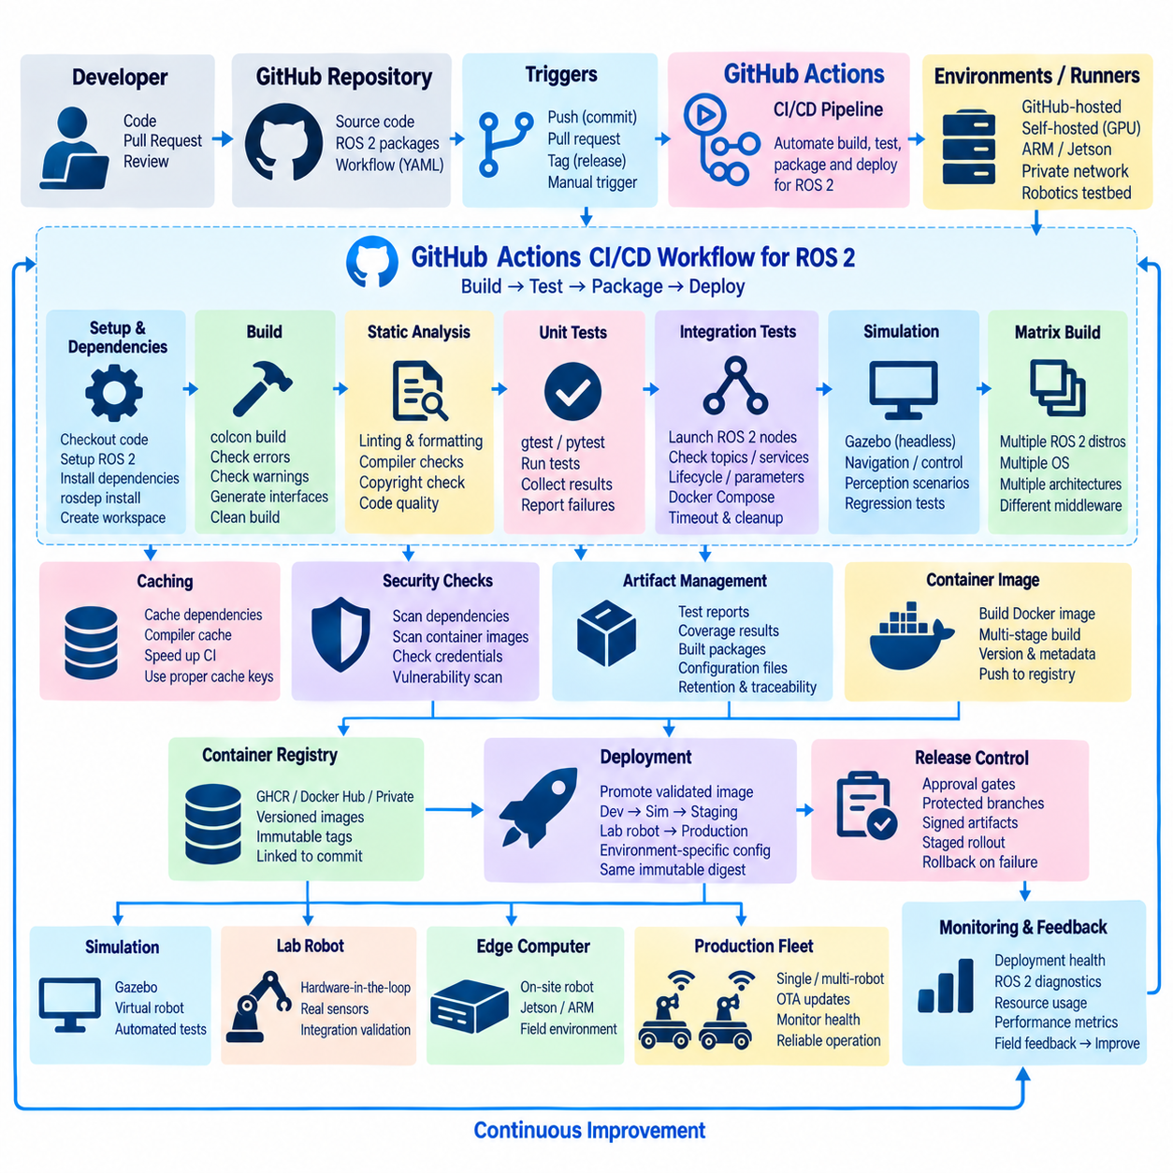
지속적 통합(Continuous Integration, CI)과 지속적 전달(Continuous Delivery, CD)은 소스 코드가 변경될 때마다 ROS 2 소프트웨어를 검증하고 릴리스하기 위한 반복 가능한 메커니즘을 구축한다. 깃허브 액션(GitHub Actions)은 푸시(Push), 풀 리퀘스트(Pull Request), 태그(Tag), 수동 실행 이벤트에 반응하여 저장소(Repository)에서 직접 이러한 워크플로(Workflow)를 자동화할 수 있다. 로보틱스 팀에서 이 파이프라인은 소프트웨어가 시뮬레이션, 실험실 하드웨어, 엣지 컴퓨터(Edge Computer), 운영 로봇에 도달하기 전에 검증하는 품질 게이트(Quality Gate)가 된다.
ROS 2 CI/CD 워크플로는 일반적으로 저장소의 깃허브 액션 설정에 버전 관리되는 YAML 파일로 정의한다. 워크플로에는 트리거(Trigger), 작업(Job), 실행 환경, 권한, 환경 변수, 개별 검증 단계가 지정된다. 파이프라인 정의를 애플리케이션 소스 코드와 함께 관리하면 ROS 2 패키지와 함께 빌드 및 테스트 절차를 발전시킬 수 있으며, ROS 2 패키지에 사용하는 것과 동일한 풀 리퀘스트 검토 과정에서 파이프라인 변경사항도 검토할 수 있다.
파이프라인 트리거는 개발 및 릴리스 전략을 반영해야 한다. 풀 리퀘스트에서는 코드가 병합되기 전에 빠른 컴파일, 린팅(Linting), 단위 테스트(Unit Test)를 실행할 수 있으며, 보호된 브랜치(Protected Branch)에 대한 커밋은 보다 광범위한 통합 테스트와 컨테이너 빌드를 실행할 수 있다. 버전 태그나 승인된 릴리스 이벤트는 패키징 및 배포 단계를 시작할 수 있다. 검증과 릴리스 트리거를 분리하면 일반적인 개발 활동으로 운영 산출물이 의도치 않게 게시되거나 배포되는 것을 방지할 수 있다.
빌드 환경(Build Environment)은 가능한 범위에서 대상 ROS 2 배포판, 운영체제 버전, 아키텍처를 재현해야 한다. 깃허브 호스티드 러너(GitHub-Hosted Runner)는 일반적인 빌드를 위한 표준화된 환경을 제공할 수 있으며, 컨테이너를 사용하면 더욱 통제된 ROS 2 툴체인(Toolchain)을 구축할 수 있다. 특수 GPU, ARM 또는 Jetson 플랫폼, 사설 네트워크, 독점 의존성, 로봇 시험 인프라에 직접 접근해야 하는 경우에는 셀프 호스티드 러너(Self-Hosted Runner)가 유용하다.
의존성 설치(Dependency Installation)는 자동화되고 결정적(Deterministic)이어야 한다. 워크플로는 ROS 2 워크스페이스(Workspace)를 생성하고 필요한 저장소를 가져오며 rosdep 정보를 업데이트하고 시스템 의존성을 해결한 후 colcon을 실행할 수 있다. 재현성이 중요한 경우에는 의존성 버전을 제한해야 한다. 통제되지 않은 외부 업데이트로 인해 애플리케이션 소스 코드가 변경되지 않았음에도 이전에 성공했던 파이프라인이 실패할 수 있기 때문이다.
주요 컴파일 단계에서는 대상 워크스페이스와 개발 정책에 적합한 옵션으로 colcon build를 실행해야 한다. 이를 통해 통합 이전에 빌드 실패, 컴파일러 경고, 누락된 의존성, 인터페이스 생성 문제, 패키지 순서 문제를 발견할 수 있다. 캐싱(Caching)을 사용하더라도 클린 빌드(Clean Build)는 중요하다. 파이프라인은 개발자 워크스테이션의 선언되지 않은 상태에 의존하지 않고 저장소 자체에서 유효한 ROS 2 산출물을 생성할 수 있음을 입증해야 한다.
캐싱은 대규모 ROS 2 프로젝트의 CI 실행 시간을 크게 단축할 수 있지만 캐시할 데이터는 신중하게 선택해야 한다. 패키지 다운로드, 컴파일러 캐시 또는 안정적인 의존성 레이어는 유용한 가속 효과를 제공할 수 있지만 build 및 install 디렉터리를 무분별하게 캐시하면 의존성 문제를 숨길 수 있다. 캐시 키(Cache Key)는 관련 운영체제, ROS 배포판, 컴파일러, 의존성, 소스 정보를 반영하여 서로 다른 빌드 구성에서 호환되지 않는 산출물이 재사용되지 않도록 해야 한다.
정적 분석(Static Analysis)과 포맷 검사(Formatting Check)는 계산 비용이 높은 테스트를 실행하기 전에 초기 품질 장벽을 제공한다. ROS 2 패키지는 ament 생태계 또는 전용 도구를 통해 린터(Linter), 컴파일러 진단, 포맷 규칙, 저작권 검사, 언어별 분석을 통합할 수 있다. 이러한 검사를 CI에서 일관되게 실행하면 개발자 환경 사이의 차이를 줄이고 스타일, 유지보수성, 일반적인 구현 결함이 발견되지 않은 채 누적되는 것을 방지할 수 있다.
단위 테스트는 성공적인 컴파일 이후 자동으로 실행해야 한다. C++ 패키지는 ament_cmake_gtest를 통해 gtest를 사용할 수 있으며, Python 패키지는 ROS 2 빌드 시스템과 통합된 적절한 테스트 프레임워크를 사용할 수 있다. colcon에서 생성한 테스트 결과는 실패가 발생하더라도 수집하고 보고해야 한다. 이를 통해 개발자는 단순히 파이프라인의 성공 또는 실패만 확인하는 것이 아니라 어떤 패키지나 구성요소에서 문제가 발생했는지 즉시 파악할 수 있다.
통합 테스트(Integration Testing)는 개별 패키지 테스트만으로 확인할 수 없는 동작을 검증한다. 워크플로에서 여러 ROS 2 노드를 실행하고 토픽(Topic) 통신, 서비스(Service), 액션(Action), 파라미터(Parameter), 라이프사이클 전환(Lifecycle Transition), 예상 메시지 흐름을 검증할 수 있다. 테스트 환경에서는 도커 컴포즈(Docker Compose) 스택이나 임시 컨테이너 네트워크를 실행할 수도 있다. 분산 ROS 2 테스트가 프로세스를 남겨두거나 CI 작업을 무기한 대기시키지 않도록 타임아웃(Timeout)과 정리 절차가 필수적이다.
시뮬레이션(Simulation)은 소프트웨어 전용 테스트와 물리 로봇 배포 사이에서 중요한 중간 검증 계층을 제공한다. 헤드리스 Gazebo(Headless Gazebo), 기타 시뮬레이터 또는 애플리케이션별 시험 환경을 이용하여 모든 커밋마다 물리 하드웨어를 사용하지 않고도 내비게이션, 인지(Perception), 제어(Control), 임무 시나리오를 실행할 수 있다. 시뮬레이션이 하드웨어 테스트를 대체하지는 않지만 주요 통합 장애와 동작 회귀(Behavioral Regression)를 더 이른 단계에서 훨씬 높은 빈도로 발견할 수 있다.
매트릭스 빌드(Matrix Build)를 이용하면 동일한 ROS 2 소스를 여러 배포판, 운영체제, 미들웨어(Middleware) 구현체 또는 빌드 구성에서 테스트할 수 있다. 이는 이기종 배포 대상을 지원해야 하는 재사용 가능 라이브러리와 로봇 플랫폼에 특히 유용하다. 그러나 조합이 추가될 때마다 CI 비용과 유지보수 노력이 증가하므로 매트릭스 범위는 의도적으로 결정해야 한다. 실험 환경보다 실제 운영에 사용되는 핵심 조합에 더 강력한 검증 범위를 제공하는 것이 중요하다.
ROS 2 빌드 및 테스트 단계가 성공하면 컨테이너 이미지(Container Image)를 생성할 수 있다. 파이프라인은 검증된 도커파일(Dockerfile)을 이용해 도커 이미지를 빌드하고 변경 불가능한 버전 식별자를 부여한 후 승인된 컨테이너 레지스트리(Container Registry)에 게시할 수 있다. 다단계 도커 빌드(Multi-Stage Docker Build)를 이용하면 개발 의존성이 운영 이미지에 포함되는 것을 방지할 수 있다. 이미지 메타데이터는 배포 산출물을 소스 커밋, 릴리스 버전, 아키텍처, ROS 배포판과 연결해야 한다.
산출물이 배포 가능한 상태가 되기 전에 보안 검사(Security Check)를 통합해야 한다. 워크플로에서는 소스 의존성, 컨테이너 이미지, 자격 증명 노출, 알려진 취약점을 검사하면서 저장소 권한과 보호된 릴리스 절차를 적용할 수 있다. 깃허브 액션 권한은 최소 권한 원칙(Least-Privilege Principle)을 따라야 하며 장기 자격 증명을 워크플로 파일에 포함해서는 안 된다. 저장소 시크릿(Repository Secret)이나 연합 신원(Federated Identity) 메커니즘을 통해 레지스트리 및 배포 인프라에 대한 접근을 통제해야 한다.
산출물(Artifact)은 CI 실행과 로봇 배포 사이의 추적성(Traceability)을 제공한다. 테스트 보고서, 커버리지(Coverage) 정보, 컴파일된 패키지, 컨테이너 메타데이터, 설정 매니페스트(Configuration Manifest), 선택된 진단 출력은 프로젝트 정책에 따라 보존할 수 있다. 릴리스는 해당 소스 리비전(Source Revision)과 관련 산출물을 이용해 재구성할 수 있어야 한다. 이는 배포 후 수개월이 지난 로봇 장애를 분석하거나 검증 과정에서 어떤 소프트웨어 기준선(Baseline)이 사용되었는지 입증할 때 특히 중요하다.
셀프 호스티드 러너는 CI를 클라우드 기반 소프트웨어 검증에서 물리 로보틱스 인프라까지 확장한다. 실험실 러너는 일반적인 호스티드 환경에서 사용할 수 없는 GPU, Jetson 장치, CAN 인터페이스, 센서 또는 완전한 로봇에 접근할 수 있다. 이러한 러너는 신중하게 격리하고 보안을 강화해야 한다. 물리 하드웨어에 연결된 컴퓨터에서 저장소 워크플로를 실행하는 것은 일반적인 소프트웨어 컴파일보다 훨씬 큰 운영 위험을 발생시키기 때문이다.
하드웨어 인 더 루프 테스트(Hardware-in-the-Loop Testing)는 비용이 낮은 검증 단계가 성공한 이후에 배치해야 한다. 파이프라인은 후보 빌드를 통제된 로봇이나 시험 벤치(Test Bench)에 배포하고 필요한 ROS 2 서브시스템을 초기화한 후 사전에 정의된 시나리오를 실행하여 진단 정보를 수집하고 예상 결과를 평가할 수 있다. 여러 작업이 동일한 장치를 동시에 제어하지 않도록 필요에 따라 하드웨어 접근을 직렬화(Serialization)해야 하며, 실패가 발생하면 시험 시스템을 알려진 안전 상태(Safe State)로 복귀시켜야 한다.
배포(Deployment)는 각 환경에서 소스 코드를 독립적으로 다시 빌드하는 대신 이미 검증된 산출물을 승격(Promotion)하는 방식으로 이루어져야 한다. 후보 컨테이너 이미지는 동일한 변경 불가능한 다이제스트(Immutable Digest)를 유지한 상태에서 개발 검증, 시뮬레이션, 스테이징(Staging), 실험실 로봇, 최종 운영 환경으로 이동할 수 있다. 환경별 파라미터는 이미지 외부에 유지한다. 이를 통해 CI에서 테스트한 소프트웨어와 실제 로봇에서 실행되는 소프트웨어가 동일한지에 대한 불확실성을 줄일 수 있다.
운영 배포(Production Deployment)에는 일반적인 CI 실행보다 강력한 통제가 필요하다. 보호된 환경(Protected Environment), 승인 게이트(Approval Gate), 릴리스 브랜치, 서명된 산출물(Signed Artifact), 유지보수 시간대(Maintenance Window), 단계적 롤아웃(Staged Rollout) 정책을 통해 검토되지 않은 변경사항이 실제 운영 로봇에 도달하는 것을 방지할 수 있다. 배포 워크플로는 각 대상에 전달된 소프트웨어 버전을 기록하고 배포 후 상태 검사에서 예상하지 못한 동작이 발견될 경우 검증된 기준선으로 롤백(Rollback)할 수 있는 경로를 유지해야 한다.
로봇 플릿(Robot Fleet)에서는 CI/CD가 소프트웨어 버전 관리와 설정 호환성을 함께 조정해야 한다. 하나의 릴리스에는 함께 검증된 ROS 2 패키지, 컨테이너 이미지, 파라미터 파일, DDS 프로파일(Profile), 라이프사이클 설정, 배포 매니페스트가 포함될 수 있다. 이러한 요소를 하나의 일관된 릴리스 기준선으로 관리하면 부분적인 업데이트로 인해 인지, 내비게이션, 제어, AI 추론, 플릿 관리 서비스 사이에 호환되지 않는 인터페이스나 동작이 발생하는 것을 방지할 수 있다.
관찰 가능성(Observability)은 배포와 이후 개발 사이의 피드백 루프(Feedback Loop)를 완성한다. CI/CD는 배포 직후의 상태를 검증할 수 있으며, 운영 모니터링은 릴리스 이후 발생하는 충돌(Crash), 자원 소비, ROS 2 진단, 통신 장애, 애플리케이션 성능에 대한 증거를 제공한다. 이러한 관찰 결과를 회귀 테스트(Regression Test)와 향후 파이프라인 개선에 활용하면 현장 경험을 개발 과정 외부의 지식으로 남겨두지 않고 반복 가능한 검증 절차로 전환할 수 있다.
따라서 성숙한 깃허브 액션 파이프라인은 소스 제어(Source Control), 재현 가능한 빌드, 정적 분석, 자동화 테스트, 시뮬레이션, 컨테이너 생성, 보안 검증, 하드웨어 테스트, 릴리스 관리, 통제된 배포를 하나의 연속적인 과정으로 연결한다. ROS 2 로보틱스에서 CI/CD는 단순한 자동화 편의 기능이 아니라 소스 커밋에서 실제 물리 로봇에서 동작하는 정확한 검증 소프트웨어까지의 추적성을 확립하는 소프트웨어 보증 아키텍처(Software Assurance Architecture)의 일부가 된다.

08.05 ROS2 Package Distribution: bloom / ros.infrastructure
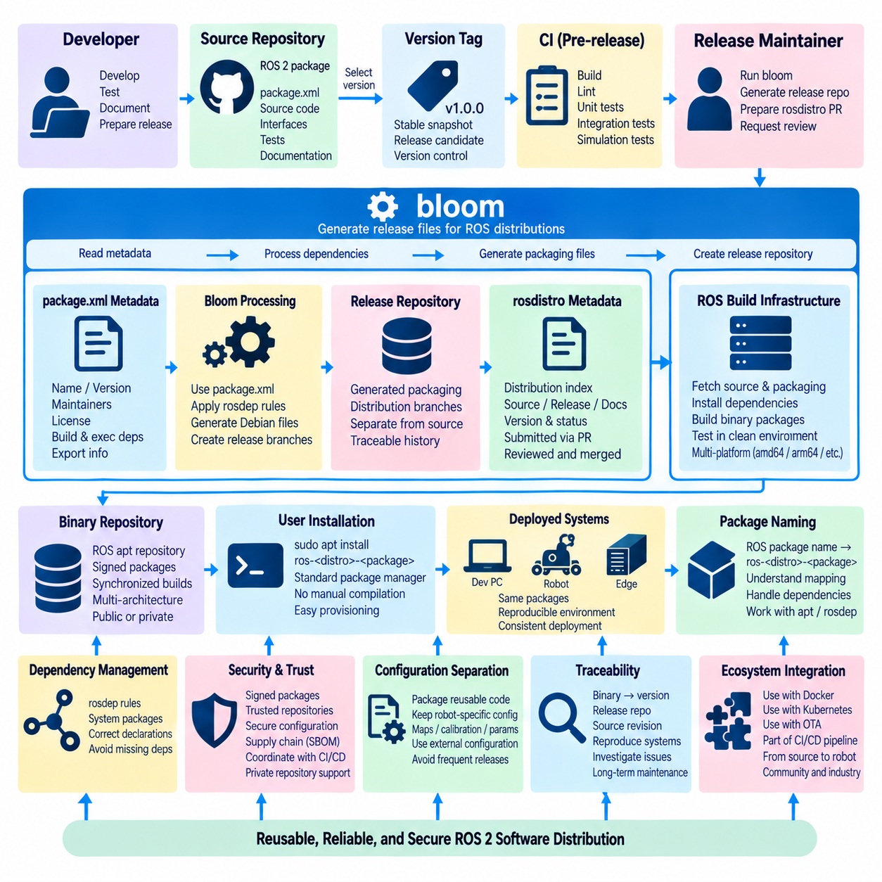
ROS 2 패키지 배포(Package Distribution)는 소스 저장소(Source Repository)를 사용자가 표준 운영체제 패키지 관리자(Package Manager)를 통해 설치할 수 있는 소프트웨어로 변환한다. 모든 로봇 개발자가 저장소를 복제하고 워크스페이스를 직접 컴파일하는 대신 ROS 인프라는 지원되는 ROS 배포판과 플랫폼을 위한 바이너리 패키지(Binary Package)를 생성하는 릴리스 프로세스를 제공한다. 이를 통해 패키지 개발부터 재현 가능한 설치와 로봇 시스템 배포까지 일관된 경로를 구축할 수 있다.
ROS 2 패키지는 일반적으로 package.xml, 빌드 시스템 설정, 소스 코드, 인터페이스, 테스트, 문서를 포함하는 소스 저장소에서 시작한다. 패키지 매니페스트(Package Manifest)는 패키지 이름, 버전, 유지관리자, 라이선스, 빌드 의존성, 실행 의존성, 내보내기 정보 등의 메타데이터(Metadata)를 정의한다. 릴리스 인프라는 이 정보를 이용하여 의존성을 해결하고 최종 사용자를 위한 패키지를 구성하므로 정확한 메타데이터 정의가 필수적이다.
소스 개발(Source Development)과 패키지 릴리스(Package Release)는 의도적으로 분리된다. 개발자는 기본 저장소에서 일반적인 개발을 계속할 수 있으며, 공식 릴리스에는 특정 소스 리비전(Source Revision)을 선택한다. 이러한 분리는 배포 프로세스가 지속적으로 변경되는 개발 브랜치에 직접 의존하는 것을 방지하고 릴리스 버전, 소스 태그(Source Tag), 생성된 패키징 정보, 최종 바이너리 산출물 사이에 안정적인 관계를 제공한다.
블룸(Bloom)은 ROS 패키지 메타데이터를 배포판별 패키징 정보로 변환하는 데 사용되는 주요 ROS 릴리스 자동화 도구(Release Automation Tool)이다. 블룸은 패키지 매니페스트와 저장소 설정을 읽고 의존성 정보를 처리하여 대상 패키징 생태계에 필요한 파일을 생성한다. Ubuntu 기반 ROS 배포에서는 일반적으로 이후 ROS 빌드 인프라에서 바이너리 .deb 패키지로 빌드할 수 있는 데비안 패키징 메타데이터(Debian Packaging Metadata)를 생성한다.
릴리스 프로세스에서는 일반적으로 블룸을 통해 생성되고 관리되는 별도의 릴리스 저장소(Release Repository)를 사용한다. 이 저장소는 릴리스된 버전에 대응하는 생성된 패키징 브랜치와 메타데이터를 포함한다는 점에서 일반 소스 저장소와 다르다. 생성된 릴리스 정보를 분리하면 패키징 전용 파일이 애플리케이션 개발 저장소를 복잡하게 만드는 것을 방지하면서 각 ROS 패키지 버전이 배포용으로 준비된 과정을 추적할 수 있다.
일반적으로 rosdistro 메타데이터로 표현되는 ROS 배포판 인덱스(ROS Distribution Index)는 패키지 저장소를 특정 ROS 배포판과 연결한다. 저장소 항목은 버전 및 상태 데이터와 함께 소스(Source), 릴리스(Release), 문서(Documentation) 정보를 정의한다. 유지관리자가 특정 ROS 배포판용 패키지를 준비하면 중앙 인프라가 새로운 릴리스를 인식하고 필요한 빌드 작업을 예약할 수 있도록 관련 메타데이터를 최종적으로 업데이트해야 한다.
의존성 해결(Dependency Resolution)은 이 과정의 핵심 부분이다. package.xml에 선언된 패키지 의존성은 rosdep 규칙과 배포판 메타데이터를 통해 플랫폼별 시스템 패키지에 매핑된다. 블룸은 패키징 설정을 생성할 때 이 정보를 사용하며, 이후 빌드 시스템은 컴파일 전에 필요한 의존성을 설치한다. 따라서 유지관리자의 기존 개발 워크스페이스에서 정상적으로 빌드되더라도 의존성 선언이 잘못되거나 누락되면 릴리스 빌드가 실패할 수 있다.
패키지 버전 관리(Package Versioning)는 버전 자체가 공개 배포 인터페이스의 일부가 되므로 체계적인 릴리스 정책을 따라야 한다. 릴리스는 다른 패키지와 로봇 배포가 의존할 수 있는 특정 구현을 식별한다. 패키지 버전을 변경하지 않고 소스 코드만 변경하면 추적성이 손상될 수 있으며, 통제되지 않은 버전 변경은 의존성 관리를 복잡하게 만들 수 있다. 따라서 릴리스 태그와 package.xml 버전은 서로 동기화된 상태를 유지해야 한다.
유지관리자가 블룸 릴리스를 시작하면 도구는 선택된 소스 버전을 처리하고 릴리스 저장소를 업데이트하며 ROS 배포판 메타데이터에 필요한 변경사항을 준비한다. 생성된 업데이트는 일반적으로 배포판 인덱스에 포함되기 전에 검토를 위해 제출된다. 이러한 검토 단계는 패키지 유지관리자의 작업과 공유 ROS 배포판의 변경을 분리하며, 자동 빌드가 시작되기 전에 메타데이터 또는 릴리스 문제를 발견할 기회를 제공한다.
릴리스 메타데이터가 승인되면 ROS 빌드 인프라(Build Infrastructure)가 플랫폼별 바이너리 패키지를 생성할 수 있다. 빌드 작업은 릴리스된 소스와 패키징 정보를 가져오고 통제된 환경에서 의존성을 설치한 다음 소프트웨어를 컴파일하고 필요한 패키징 단계를 수행하여 저장소 산출물을 생성한다. 중앙에서 패키지를 빌드하면 개별 개발자 컴퓨터에 대한 의존성을 줄이고 사용자에게 배포되는 바이너리가 알려진 소스 및 의존성 구성에 대응하도록 할 수 있다.
바이너리 저장소(Binary Repository)는 ROS 배포 파이프라인에서 사용자가 직접 접하는 최종 지점을 제공한다. 빌드와 동기화가 성공적으로 완료되면 ROS 2 패키지를 소스에서 직접 컴파일하지 않고 표준 운영체제 패키지 관리 명령을 사용하여 설치할 수 있다. 따라서 개발 컴퓨터, CI 러너(Runner), 엣지 시스템, 로봇 컴퓨터에서도 일반적인 시스템 소프트웨어와 동일한 의존성 관리 메커니즘을 사용하여 공통 ROS 패키지를 설치할 수 있다.
패키지 이름 지정(Package Naming)은 ROS 배포판과 패키지 식별자를 생성되는 운영체제 패키지와 연결하는 규칙을 따른다. 따라서 소스 수준의 ROS 패키지 이름은 ROS 접두사가 포함된 배포판별 데비안 패키지 이름으로 나타날 수 있다. 이러한 차이를 이해하면 rosdep 의존성 해결, apt 설치, 의존성 충돌 또는 ROS 워크스페이스 내부에서 사용하는 패키지 이름과 운영체제에 표시되는 패키지 이름 사이의 차이를 분석하는 데 도움이 된다.
배포 파이프라인은 지원되는 여러 플랫폼과 아키텍처(Architecture)를 고려해야 한다. 한 개발자 컴퓨터에서 정상적으로 컴파일되는 패키지도 컴파일러 동작, 의존성 가용성, 플랫폼별 코드 차이로 인해 다른 운영체제 버전이나 프로세서 아키텍처에서는 실패할 수 있다. 자동화된 빌드 인프라는 사용자가 이러한 문제를 경험하기 전에 문제를 발견하고 유지관리자가 자신의 로컬 개발 환경에만 존재하는 가정을 피하도록 한다.
패키지 유지관리자는 빌드 실패를 단순한 인프라 문제가 아니라 릴리스 품질 신호(Release-Quality Signal)로 다루어야 한다. 누락된 의존성, 선언되지 않은 시스템 라이브러리, 잘못된 설치 규칙, 생성 인터페이스 오류, 아키텍처 관련 가정은 깨끗한 빌드 환경에서만 발견되는 경우가 많다. 깨끗한 컨테이너 또는 CI 환경에서 이러한 실패를 로컬로 재현하면 숨겨진 의존성을 식별하고 ROS 2 패키지의 이식성(Portability)을 향상시킬 수 있다.
릴리스 자동화(Release Automation)는 일반적인 CI 방식과 통합할 때 가장 효과적으로 작동한다. 소스 저장소는 배포할 버전을 선택하기 전에 이미 컴파일, 린팅(Linting), 단위 테스트(Unit Testing), 통합 테스트(Integration Testing)를 통과해야 한다. 이후 블룸과 ROS 빌드 인프라는 소프트웨어 검증을 대체하는 것이 아니라 패키징과 배포를 담당한다. 이를 통해 CI는 소스 품질을 검증하고 릴리스 인프라는 패키지 구성과 배포 준비 상태를 검증하는 계층화된 프로세스를 구축할 수 있다.
공개 ROS 배포만이 이러한 개념을 활용할 수 있는 것은 아니다. 로보틱스 조직은 독점 드라이버, 로봇 애플리케이션, AI 구성요소, 회사 전용 미들웨어를 위한 내부 패키지 저장소(Internal Package Repository)를 운영할 수 있다. 명시적인 패키지 메타데이터, 버전 관리, 의존성 관리, 통제된 빌드, 저장소 게시, 추적 가능한 릴리스라는 동일한 원칙을 적용하면 패키지를 공개 ROS 생태계에 제출하지 않더라도 사설 ROS 2 배포(Private ROS 2 Distribution)를 지원할 수 있다.
사설 배포(Private Distribution)는 완전한 로봇 시스템이 공개 ROS 패키지와 독점 소프트웨어를 함께 사용하는 경우가 많기 때문에 운영 로봇에서 특히 유용하다. 공개 의존성은 표준 ROS 저장소에서 가져오고 조직 전용 패키지는 인증된 내부 저장소나 컨테이너 이미지를 통해 제공할 수 있다. 배포된 로봇을 문서화되지 않은 개발자 워크스페이스에 의존하지 않고 재구성할 수 있도록 릴리스 기준선(Release Baseline)에 두 종류의 의존성을 모두 기록해야 한다.
바이너리 패키지가 운영 배포의 일부가 되면 패키지 서명(Package Signing)과 저장소 신뢰(Repository Trust)가 중요해진다. 로봇 컴퓨터는 검증된 저장소 설정과 패키지 관리 보안 메커니즘을 사용하여 승인된 저장소에서만 소프트웨어를 가져와야 한다. 패키지 출처(Provenance)는 전체 로봇 소프트웨어 공급망(Software Supply Chain)의 일부가 되므로 배포 보안은 CI/CD, 컨테이너 보안, 무선 업데이트(OTA) 정책, 소프트웨어 자재 명세서(Software Bill of Materials, SBOM) 관리와 연계해야 한다.
ROS 2 배포에서는 재사용 가능한 미들웨어 패키지와 로봇별 설정(Robot-Specific Configuration)을 구분해야 한다. 라이브러리, 드라이버, 인터페이스, 알고리즘, 안정적인 애플리케이션 구성요소는 버전이 지정된 패키지 배포에 적합하다. 반면 자주 변경되는 지도, 캘리브레이션 파일, 로봇 식별 정보, 시크릿(Secret), 환경별 파라미터는 별도의 설정 메커니즘을 사용하는 것이 적절하다. 이러한 분리를 통해 운영 설정이 변경될 때마다 불필요하게 패키지를 다시 릴리스하는 것을 방지할 수 있다.
릴리스는 설치된 바이너리에서 패키지 버전, 릴리스 저장소, 원본 소스 리비전까지 추적할 수 있어야 한다. 이러한 추적성은 현장 장애 조사, 이전 로봇 구성 재현, 보안 취약점 관리, 영향을 받는 소프트웨어 버전을 사용하는 플릿 식별에 중요하다. 따라서 패키지 배포는 단순한 설치 편의성뿐 아니라 구성 관리(Configuration Management)와 장기 유지보수성(Long-Term Maintainability)에도 기여한다.
ROS 릴리스 생태계는 소스 저장소, 블룸, 릴리스 저장소, rosdistro 메타데이터, 자동화된 빌드 인프라, 바이너리 저장소, 최종 사용자 설치를 연결하는 구조화된 체인을 형성한다. 각 단계는 서로 다른 책임을 가지므로 개발, 패키징, 빌드, 배포를 분리하면서도 재현 가능한 하나의 파이프라인으로 연결할 수 있다. 이러한 모듈식 구조는 커뮤니티 규모의 ROS 소프트웨어 공유뿐 아니라 체계적인 산업용 로봇 소프트웨어 전달에도 적용할 수 있다.
대규모 로봇 시스템에서는 패키지 배포가 도커(Docker), 쿠버네티스(Kubernetes), 무선 업데이트(OTA) 메커니즘과 경쟁하는 것이 아니라 함께 사용될 수 있다. 컨테이너 이미지를 생성할 때 ROS 패키지를 설치하고, 생성된 컨테이너를 CI/CD를 통해 검증한 후 검증된 이미지를 로봇 또는 플릿에 배포할 수 있다. 따라서 블룸과 ROS 인프라는 소스 코드에서 운영 로봇까지 확장되는 더 광범위한 배포 아키텍처 내부에서 패키지 릴리스 계층(Package-Release Layer)을 담당한다.

08.06 Robot OTA and ROS2 Package Update Integration [w/Code]
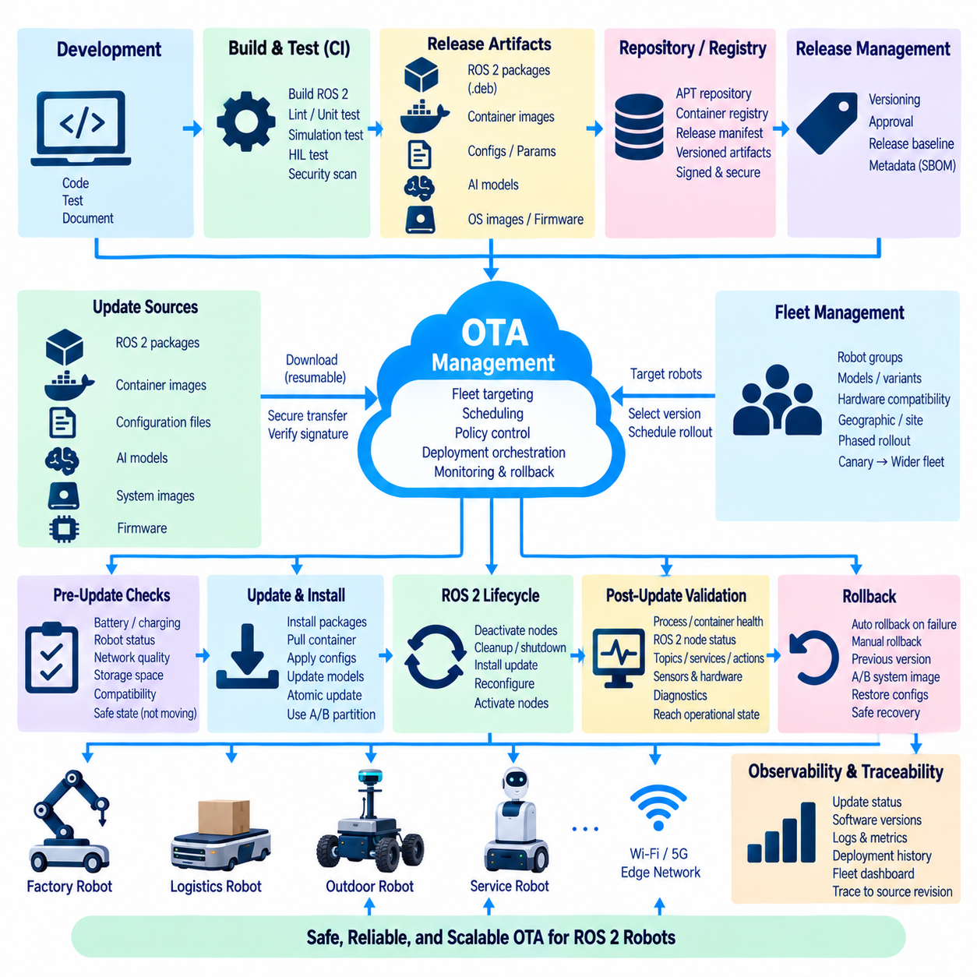

08.07 ROS2 Log Aggregation: ELK Stack Integration [w/Code]
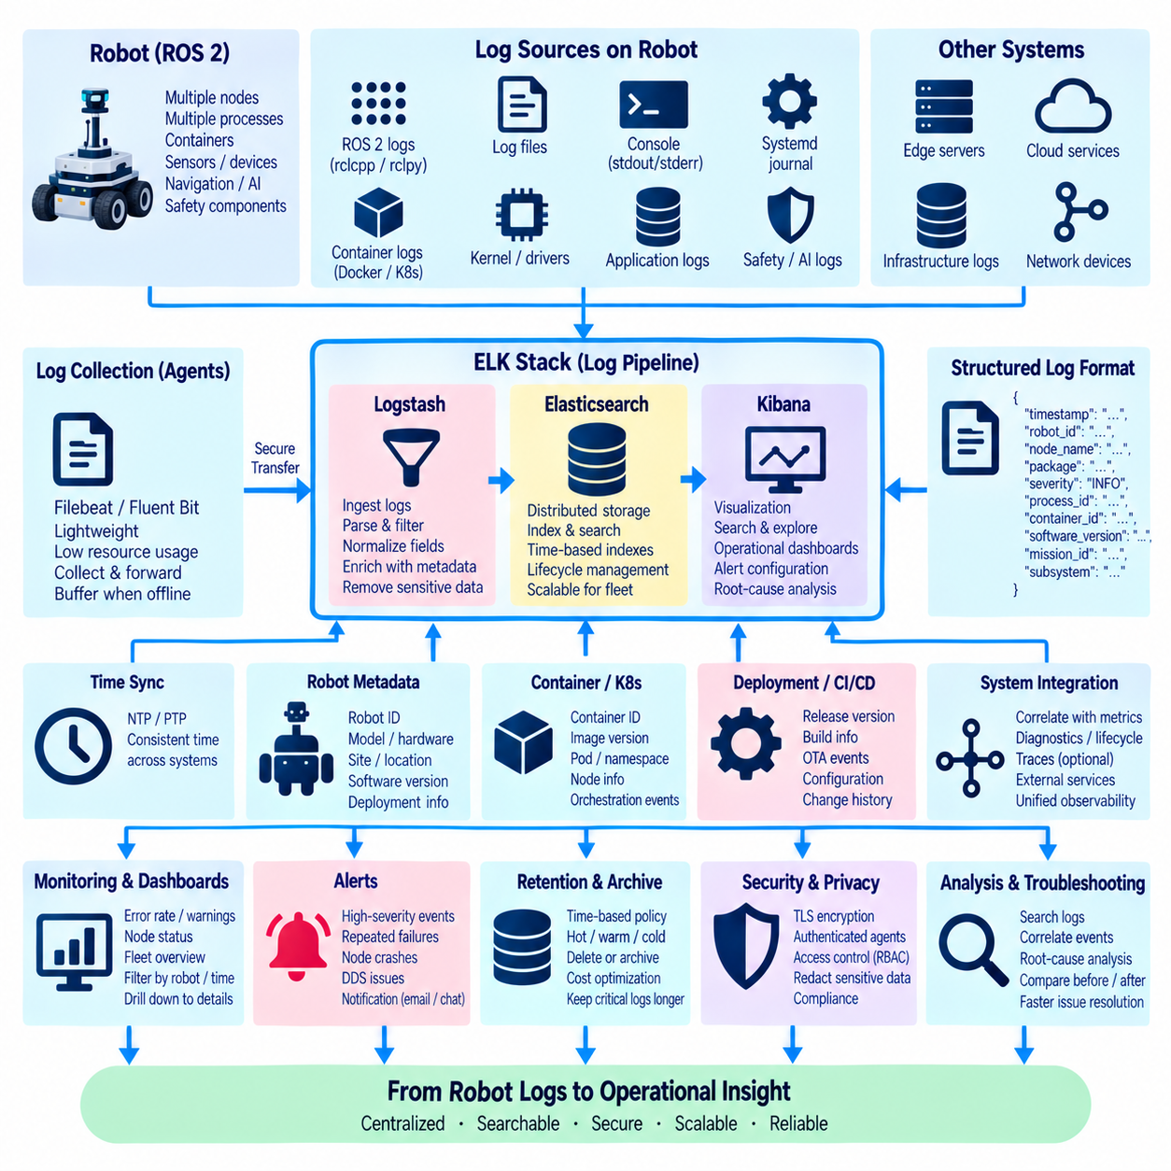
ROS 2 로그 집계(Log Aggregation)는 분산된 로봇 소프트웨어에서 생성되는 런타임 정보를 중앙에서 수집, 저장, 검색, 분석하기 위한 메커니즘을 제공한다. 하나의 로봇에서도 여러 프로세스나 컨테이너에 걸쳐 많은 노드가 실행될 수 있으며, 플릿(Fleet)은 수백 대의 이러한 시스템으로 구성될 수 있다. 중앙 집중식 집계가 없다면 문제 해결을 위해 개별 컴퓨터를 직접 확인해야 한다. ELK 기반 아키텍처는 이렇게 분산된 기록을 검색 가능한 운영 증거(Operational Evidence)로 변환한다.
ROS 2 애플리케이션은 ROS 클라이언트 라이브러리(Client Library)와 로깅 인프라(Logging Infrastructure)를 통해 로그를 생성하며, 일반적으로 타임스탬프(Timestamp), 심각도 수준(Severity Level), 로거 이름(Logger Name), 노드 컨텍스트(Node Context), 애플리케이션 메시지를 포함한다. 추가 정보는 운영체제 서비스, 컨테이너, 장치 드라이버, 미들웨어(Middleware), 안전 프로세스, AI 워크로드에서 생성될 수 있다. 효과적인 관찰 가능성(Observability)을 위해서는 ROS 2 애플리케이션 로그를 독립된 진단 채널로 취급하지 않고 이러한 이기종 소스를 서로 연계해야 한다.
ELK 스택(ELK Stack)은 전통적으로 엘라스틱서치(Elasticsearch), 로그스태시(Logstash), 키바나(Kibana)를 결합한다. 엘라스틱서치는 분산 인덱싱(Distributed Indexing), 저장, 검색을 제공하고, 로그스태시는 수집(Ingestion), 파싱(Parsing), 필터링, 변환을 수행하며, 키바나는 시각화, 탐색, 대시보드를 제공한다. 실제 배포에서는 비츠(Beats) 또는 유사한 경량 포워더(Forwarder)가 로봇 컴퓨터에서 로그를 수집하여 중앙 또는 엣지 기반 수집 서비스로 전달할 수 있다.
로그 수집(Log Collection)은 로봇 워크로드에 미치는 영향을 최소화하면서 가능한 한 데이터 소스 가까이에서 시작해야 한다. ROS 2 콘솔 출력, 로그 파일, systemd 저널 기록, 컨테이너 표준 출력(stdout)과 표준 오류(stderr) 스트림, 커널 메시지, 애플리케이션별 파일을 로컬 에이전트(Local Agent)가 수집할 수 있다. 진단 인프라가 내비게이션, 인지(Perception), 제어(Control), 안전 관련 연산과 크게 경쟁하지 않도록 수집기의 CPU, 메모리, 디스크, 네트워크 사용량을 제한해야 한다.
구조화된 로깅(Structured Logging)은 로그 집계 품질을 크게 향상시킨다. 자유 형식 텍스트에만 의존하는 대신 timestamp, robot_id, node_name, package, severity, process_id, container_id, software_version, mission_id, subsystem 등의 필드를 레코드에 포함할 수 있다. 구조화된 필드를 사용하면 운영자가 대규모 플릿의 이벤트를 필터링하고 연계할 수 있으며, 메시지를 단순한 텍스트가 아니라 특정 로봇, 릴리스, 임무, 소프트웨어 구성요소와 연결된 이벤트로 분석할 수 있다.
여러 컴퓨터에서 생성된 로그를 연계해야 할 경우 시간 동기화(Time Synchronization)는 필수적이다. 로봇 컴퓨터, 엣지 서버, 센서, 중앙 인프라는 시스템 요구사항에 따라 NTP 또는 PTP와 같은 메커니즘을 사용하여 충분히 일관된 시계를 유지해야 한다. 잘못된 타임스탬프는 DDS 통신 장애, 센서 지연, 분산 상태 전환 또는 여러 ROS 2 프로세스에서 밀리초 단위로 발생한 이벤트를 조사할 때 인과관계 분석(Causal Analysis)을 왜곡할 수 있다.
로그 심각도(Log Severity)는 패키지 전체에서 일관되게 사용해야 한다. DEBUG 메시지는 상세한 개발 분석을 지원하고, INFO 기록은 정상적인 운영 상태 전환을 설명하며, WARN은 비정상이지만 복구 가능성이 있는 상태를 나타낸다. ERROR는 중대한 장애를 나타내고 FATAL은 구성요소가 계속 동작할 수 없는 상태를 의미한다. 심각도 관리가 부적절하면 지나치게 많은 잡음 또는 부족한 진단 정보가 발생하여 자동 검색과 운영 대시보드의 효과가 감소한다.
로컬 포워딩 계층(Local Forwarding Layer)은 이동 로봇이 중앙 로깅 인프라와 지속적으로 연결되어 있다고 가정할 수 없으므로 일시적인 네트워크 손실을 견딜 수 있어야 한다. 로그를 로컬 저장소에 버퍼링(Buffering)하고 연결이 복구되면 전송할 수 있다. 진단 데이터가 로봇 파일 시스템을 무제한으로 소비하지 않도록 버퍼 크기와 보존 정책(Retention Policy)을 설정해야 한다. 중요 이벤트에는 상세 디버깅 정보보다 높은 보존 또는 전송 우선순위를 부여할 수 있다.
로그스태시 또는 동등한 수집 파이프라인(Ingestion Pipeline)은 서로 다른 소스에서 전달되는 레코드를 정규화(Normalization)할 수 있다. 파서는 ROS 2 메타데이터를 추출하고 타임스탬프를 변환하며 로봇 및 서브시스템 필드를 식별하고 이벤트를 분류하며 배포 정보를 추가하고 불필요한 내용을 제거할 수 있다. 일관된 정규화를 통해 ROS 2 노드, 도커(Docker) 컨테이너, 쿠버네티스(Kubernetes) 워크로드, 운영체제 서비스, 엣지 애플리케이션의 로그를 공통 운영 용어로 검색할 수 있다.
엘라스틱서치는 정규화된 이벤트를 효율적인 검색과 집계를 위해 설계된 인덱스(Index)에 저장한다. 인덱스 구성은 시간 범위, 플릿 규모, 로봇 식별 정보, 운영 환경, 보존 요구사항을 고려해야 한다. 고빈도 로그는 상당한 저장공간을 요구할 수 있으므로 인덱스 수명주기 정책(Index Lifecycle Policy)을 이용해 오래된 레코드를 이동하거나 보존 기간을 단축하거나 운영 가치에 따라 삭제할 수 있다. 따라서 로깅 아키텍처는 진단 깊이와 저장공간, 대역폭, 인프라 비용 사이의 균형을 유지해야 한다.
키바나는 로봇 동작을 조사하기 위한 대화형 계층(Interactive Layer)을 제공한다. 대시보드는 오류 발생률, 경고 횟수, 노드 장애, 재시작 이벤트, 통신 문제, 소프트웨어 버전, 플릿 전체의 이벤트 패턴을 요약할 수 있다. 운영자는 상위 수준의 플릿 화면에서 시작하여 특정 로봇, 임무, 서브시스템, 컨테이너 또는 시간 구간으로 필터링할 수 있다. 이를 통해 현장 장애 발생 시 관련 증거를 찾는 데 필요한 시간을 크게 줄일 수 있다.
ROS 2 로그는 진단(Diagnostics) 및 라이프사이클 상태(Lifecycle State)와 연계될 때 더 큰 가치를 가진다. 내비게이션 장애는 센서 경고, DDS 디스커버리(Discovery) 문제, 라이프사이클 전환, CPU 과부하 또는 컨테이너 재시작과 동시에 발생할 수 있다. 공통 식별자와 동기화된 타임스탬프를 기록하면 이러한 이벤트를 하나의 운영 시퀀스(Operational Sequence)로 재구성할 수 있다. 따라서 중앙 집중식 집계는 개별 노드 로그 파일만으로는 어려운 근본 원인 분석(Root-Cause Analysis)을 지원한다.
컨테이너화된 ROS 2 배포(Containerized ROS 2 Deployment)에서는 컨테이너 로깅 동작을 고려해야 한다. 애플리케이션 출력은 집계 파이프라인으로 전달되기 전에 도커 로깅 드라이버(Docker Logging Driver) 또는 쿠버네티스 컨테이너 로그 메커니즘에 의해 수집될 수 있다. 애플리케이션 장애가 ROS 2 노드 구현 자체가 아니라 배포 환경에 따라 발생할 수 있으므로 컨테이너 식별자, 이미지 버전, 파드(Pod) 이름, 네임스페이스(Namespace), 노드 정보를 유지해야 한다.
쿠버네티스 또는 K3s 기반 로봇 인프라에서는 수집기(Collector)가 클러스터 노드에서 동작하면서 여러 워크로드의 로그를 수집할 수 있다. 쿠버네티스 메타데이터를 이용하여 각 레코드에 파드, 디플로이먼트(Deployment), 네임스페이스, 물리 노드 식별 정보를 추가할 수 있다. 이를 통해 운영자는 애플리케이션 예외와 컨테이너 재시작, 스케줄링 이벤트, 자원 축출(Resource Eviction), 인프라 장애를 구분하면서 이러한 이벤트를 ROS 2 진단 및 로봇 동작과 연계할 수 있다.
플릿 전체 로깅(Fleet-Wide Logging)에는 명확한 로봇 식별 정보가 필요하다. 동일한 컨테이너 이미지와 ROS 2 패키지가 플릿 전체에서 실행되더라도 모든 레코드는 해당 정보를 생성한 물리 시스템과 연결될 수 있어야 한다. 로봇 식별자, 하드웨어 변형(Hardware Variant), 사이트 정보, 소프트웨어 릴리스 버전을 수집 또는 수집 처리 과정에서 추가할 수 있다. 이를 통해 특정 오류가 하나의 로봇, 특정 하드웨어 리비전, 특정 사이트 또는 전체 소프트웨어 릴리스에 영향을 주는지 비교할 수 있다.
릴리스 메타데이터(Release Metadata)는 운영 로그와 연결되어 CI/CD 및 OTA 배포 결과를 설치 이후에도 평가할 수 있어야 한다. 새로운 ROS 2 패키지나 컨테이너 버전이 릴리스되면 로그 분석을 통해 경고 빈도, 충돌(Crash), 초기화 실패, 통신 오류가 증가했는지 확인할 수 있다. 따라서 배포 이벤트를 애플리케이션 이벤트와 함께 검색할 수 있도록 하여 운영자가 소프트웨어 업데이트 전후의 동작을 비교할 수 있어야 한다.
로봇 로그를 중앙에 집중하기 전에 보안(Security)과 개인정보 보호(Privacy)를 고려해야 한다. 메시지에는 실수로 자격 증명, 토큰, 네트워크 정보, 사용자 데이터 또는 독점적인 운영 정보가 포함될 수 있다. 가능한 경우 로깅 정책을 통해 민감한 값이 출력되지 않도록 해야 하며 수집 필터(Ingestion Filter)를 이용해 특정 필드를 마스킹하거나 제거할 수 있다. 전송 암호화, 인증된 에이전트, 역할 기반 접근(Role-Based Access), 인덱스 권한, 통제된 보존 정책을 통해 중앙 진단 정보를 보호해야 한다.
로그 집계는 메트릭(Metrics)을 대체하는 것이 아니라 보완해야 한다. 로그는 상세한 이벤트 컨텍스트를 제공하는 반면 메트릭은 CPU 부하, 메모리 사용량, 지연시간(Latency), 메시지 전송률, 온도, GPU 사용률과 같은 연속적인 수치 동작을 효율적으로 표현한다. 모니터링 대시보드가 먼저 비정상적인 메트릭을 식별한 후 운영자를 동일한 로봇과 시간 구간의 로그로 연결할 수 있다. 두 메커니즘을 함께 사용하면 각각을 독립적으로 사용하는 것보다 강력한 관찰 가능성을 제공한다.
반복되거나 높은 심각도의 로그 패턴을 기반으로 경고(Alert)를 생성할 수 있지만 모든 개별 메시지에 반응하도록 경고 규칙을 구성해서는 안 된다. 반복적인 노드 충돌, 지속적인 DDS 디스커버리 실패, 센서 초기화 오류, 과도한 재시작 횟수 또는 배포 이후 플릿 전체에서 ERROR 이벤트가 급증하는 상황 등이 유용한 조건이 될 수 있다. 경고 시스템은 실제 대응이 필요한 상태를 식별하면서 이후 조사와 연계를 위해 기본 로그 기록을 보존해야 한다.
보존 정책은 서로 다른 데이터의 운영 중요도를 반영해야 한다. 대량으로 발생하는 DEBUG 로그는 짧게 보존할 수 있지만 ERROR, FATAL, 배포, 보안, 안전 관련 이벤트는 더 오랫동안 저장해야 할 수 있다. 장기적인 증거가 필요한 경우 오래된 기록을 저비용 저장소로 아카이빙(Archiving)할 수 있다. 체계적인 수명주기 정책(Lifecycle Policy)은 필요한 유지보수 및 장애 분석 정보를 보존하면서 엘라스틱서치가 무제한 데이터 저장소가 되는 것을 방지한다.
확장 가능한 아키텍처에서는 로그를 계층적으로 집계할 수 있다. 로봇은 로그를 로컬에서 버퍼링하고, 사이트 엣지 서버(Site Edge Server)는 레코드를 수신하여 전처리하며, 온프레미스(On-Premise) 또는 클라우드 플랫폼은 장기 플릿 인덱스와 대시보드를 유지할 수 있다. 이러한 구조는 지속적인 외부 네트워크 연결에 대한 의존성을 줄이고 네트워크가 격리된 상황에서도 로컬 문제 해결을 지속하면서 통신이 가능할 때 중앙 집중식 가시성을 제공한다.
따라서 성숙한 ROS 2 로깅 아키텍처는 애플리케이션 로그, 운영체제 이벤트, 컨테이너 기록, 배포 메타데이터, 로봇 식별 정보, 동기화된 시간, 보안 전송, 중앙 집중식 인덱싱, 시각화, 경고를 하나의 체계로 연결한다. ELK 통합은 개별 진단 메시지를 플릿 수준의 운영 지식(Operational Knowledge)으로 변환하여 개발자와 운영자가 대시보드에서 장애를 추적하고 해당 장애를 발생시킨 정확한 로봇, 노드, 소프트웨어 릴리스, 이벤트 시퀀스까지 분석할 수 있도록 한다.

08.08 ROS2 Metrics Monitoring: Prometheus / Grafana [w/Code]
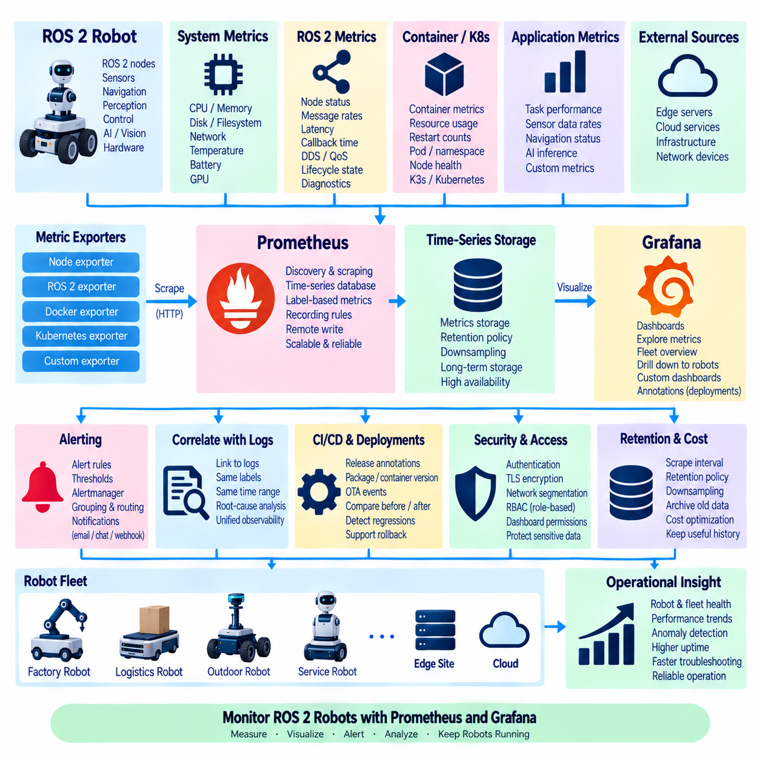
ROS 2 메트릭 모니터링(Metrics Monitoring)은 로봇 소프트웨어, 컴퓨팅 자원, 통신 경로, 물리적 서브시스템의 상태와 성능을 연속적인 수치로 파악할 수 있도록 한다. 개별 이벤트를 상세하게 설명하는 로그(Log)와 달리 메트릭(Metrics)은 측정 가능한 값을 통해 시간에 따른 동작을 표현한다. 프로메테우스(Prometheus)와 그라파나(Grafana)는 이러한 측정값을 결합하여 단일 로봇, 분산 엣지 시스템, 대규모 다중 로봇 플릿에 적용할 수 있는 운영 모니터링 아키텍처를 구성할 수 있다.
유용한 모니터링 아키텍처는 사용 가능한 모든 값을 수집하는 것이 아니라 무엇을 측정해야 하는지를 정의하는 것에서 시작한다. 로봇 수준 지표에는 CPU 및 메모리 사용률, 디스크 사용량, 네트워크 트래픽, 온도, 배터리 상태, GPU 부하가 포함될 수 있다. ROS 2 지표에는 노드 가용성, 메시지 전송률, 통신 지연시간, 콜백 실행 동작, DDS 상태, 라이프사이클 상태, 내비게이션, 인지, 제어, AI 워크로드와 관련된 애플리케이션별 성능 값이 포함될 수 있다.
프로메테우스는 메트릭 이름과 레이블(Label)로 식별되는 시계열 메트릭(Time-Series Metrics)을 중심으로 설계된다. 각 샘플은 특정 시점의 수치 값을 나타내며 레이블은 로봇 식별자, 노드, 서브시스템, 소프트웨어 버전, 사이트 또는 배포 환경과 같은 차원을 설명한다. 이 모델을 사용하면 동일한 메트릭 정의를 여러 로봇에서 재사용하면서 각 시스템마다 별도의 모니터링 로직을 만들지 않고도 필터링, 집계, 비교, 플릿 수준 분석을 수행할 수 있다.
메트릭은 일반적으로 프로메테우스가 설정된 주기에 따라 스크레이프(Scrape)할 수 있는 익스포터(Exporter) 또는 애플리케이션 엔드포인트(Application Endpoint)를 통해 노출된다. 표준 익스포터는 Linux 호스트와 컨테이너 정보를 제공할 수 있으며, 사용자 정의 익스포터(Custom Exporter)는 ROS 2 진단 정보나 애플리케이션 상태를 프로메테우스 호환 측정값으로 변환할 수 있다. ROS 2 노드 역시 선택된 애플리케이션 메트릭을 모니터링 구성요소를 통해 직접 노출하여 로봇별 정보를 운영체제 데이터와 동일한 시계열 인프라에 통합할 수 있다.
메트릭 유형(Metric Type)은 표현하려는 동작 특성에 맞아야 한다. 게이지(Gauge)는 온도, 배터리 잔량, 메모리 사용량, 큐 깊이처럼 증가하거나 감소할 수 있는 값에 적합하다. 카운터(Counter)는 메시지 오류, 노드 재시작, 실패한 요청과 같은 누적 이벤트를 표현한다. 히스토그램(Histogram)과 서머리(Summary)는 지연시간이나 실행시간의 분포를 나타낼 수 있으므로 평균 성능뿐 아니라 느리거나 비정상적인 동작까지 모니터링할 수 있다.
대규모 로봇 배포에서는 레이블 설계(Label Design)에 특별한 주의가 필요하다. robot_id, node_name, subsystem, site, software_version, hardware_variant와 같은 레이블은 유용한 운영 차원을 제공한다. 그러나 타임스탬프, 메시지 식별자, 파일 이름, 임의의 오류 문자열처럼 매우 다양한 값을 가진 레이블은 과도한 시계열 카디널리티(Time-Series Cardinality)를 생성할 수 있다. 통제되지 않은 카디널리티는 메모리, 저장공간, 쿼리 비용을 증가시키고 모니터링 인프라 자체를 불안정하게 만들 수 있다.
ROS 2 통신 메트릭(Communication Metrics)은 일반적인 호스트 모니터링으로는 발견하기 어려운 문제를 보여줄 수 있다. 토픽 발행 주기, 구독 동작, 메시지 지연, 손실된 샘플, 데드라인 위반(Deadline Violation), DDS 디스커버리 상태, 선택된 서비스 품질(Quality of Service, QoS) 관련 이벤트를 통해 통신 상태에 대한 근거를 확보할 수 있다. 이벤트 기반 토픽에서는 낮은 메시지 주기가 정상일 수 있지만 고속 센서 스트림에서는 장애를 의미할 수 있으므로 이러한 측정값은 애플리케이션 컨텍스트와 함께 해석해야 한다.
노드 및 라이프사이클 모니터링(Node and Lifecycle Monitoring)은 또 다른 중요한 관찰 차원을 제공한다. 프로세스가 존재하더라도 ROS 2 구성요소가 비활성 상태이거나 설정되지 않았거나 성능이 저하되었거나 필요한 피어(Peer)와 통신하지 못할 수 있다. 따라서 운영체제 프로세스 가용성과 ROS 2 기능 준비 상태(Functional Readiness)를 구분해야 한다. 라이프사이클 상태, 진단 상태, 필수 토픽 존재 여부, 서브시스템별 준비 상태 지표를 통해 로봇이 실제로 임무를 수행할 수 있는지 더욱 정확하게 표현할 수 있다.
인프라 익스포터(Infrastructure Exporter)는 ROS 2 아래에서 동작하는 컴퓨팅 플랫폼에 대한 가시성을 제공한다. CPU 사용률, 로드 평균(Load Average), 메모리 압력, 파일 시스템 용량, 네트워크 처리량, 프로세스 통계, 열 상태를 통해 자원 제한이 애플리케이션 장애로 발전하기 전에 식별할 수 있다. GPU가 장착된 로봇과 엣지 서버에서는 인지 및 AI 추론 워크로드를 위해 가속기 사용률, 메모리 소비량, 온도, 전력 동작, 관련 런타임 오류도 추가로 모니터링해야 한다.
컨테이너화된 배포(Containerized Deployment)는 모니터링에 컨테이너 수준의 차원을 추가한다. 도커(Docker) 또는 쿠버네티스(Kubernetes) 메트릭은 컨테이너 CPU 및 메모리 사용량, 재시작 횟수, 자원 제한, 파드(Pod) 상태, 스케줄링 정보, 노드 상태를 제공할 수 있다. 이러한 인프라 측정값을 ROS 2 메트릭과 연계하면 내비게이션이나 인지 성능 저하가 애플리케이션 동작, 컨테이너 자원 제한 또는 기반 호스트 컴퓨터 중 어디에서 발생했는지 판단할 수 있다.
프로메테우스는 일반적으로 대상을 검색하고 설정된 주기에 따라 메트릭 엔드포인트를 스크레이프한다. 동적인 쿠버네티스 또는 K3s 환경에서는 서비스 디스커버리(Service Discovery)를 이용해 워크로드가 생성되거나 이동할 때 자동으로 식별할 수 있다. 간헐적인 무선 연결을 사용하는 로봇 플릿에서는 중앙 스크레이핑이 모든 로봇에 항상 접근하지 못할 수 있으므로 추가 설계가 필요하다. 네트워크 아키텍처에 따라 엣지 집계, 로컬 프로메테우스 인스턴스, 원격 쓰기(Remote Write) 메커니즘 또는 게이트웨이를 이용하여 계층적 수집을 구성할 수 있다.
그라파나는 수집된 시계열 데이터를 시각화하고 탐색하기 위한 기능을 제공한다. 대시보드는 플릿 상태, 개별 로봇 상태, 자원 소비, ROS 2 서브시스템 성능, 통신 동작, 과거 추세를 표시할 수 있다. 유용한 대시보드는 요약 정보에서 세부 정보로 이동할 수 있어야 하며, 운영자가 플릿의 비정상 상태를 식별한 후 관련 없는 데이터를 탐색하지 않고 특정 로봇, 서브시스템, 노드, 컨테이너 또는 메트릭까지 단계적으로 상세 분석할 수 있어야 한다.
대시보드 설계(Dashboard Design)는 모든 측정값을 동시에 표시하는 것보다 운영상의 질문에 초점을 맞춰야 한다. 플릿 개요에서는 온라인 로봇, 성능 저하 시스템, 활성 임무, 배터리 상태, 중요 경고, 소프트웨어 버전을 표시할 수 있다. 로봇 수준 대시보드에서는 CPU, GPU, 메모리, 네트워크, ROS 2 진단, 센서 전송률, 내비게이션 상태를 제공할 수 있다. 전문 대시보드는 인지, 위치추정(Localization), 모션 제어, AI 추론 또는 인프라 엔지니어링을 더욱 상세하게 보여줄 수 있다.
경고(Alerting)는 선택된 메트릭 조건을 실제 대응이 가능한 운영 신호로 변환한다. 지속적인 CPU 포화, 빠르게 감소하는 디스크 용량, 비정상적인 GPU 온도, 센서 데이터 누락, 반복적인 노드 재시작, 과도한 통신 지연 또는 예상하지 않은 라이프사이클 상태가 지속되는 로봇 등이 경고 조건이 될 수 있다. 짧은 일시적 동작으로 불필요한 알림이 발생하지 않도록 경고 조건에는 일반적으로 지속시간과 컨텍스트를 포함하고 지속적인 장애에 적절히 대응해야 한다.
프로메테우스 경고는 알림을 그룹화, 라우팅, 억제, 중복 제거하는 경고 관리 계층(Alert-Management Layer)과 통합할 수 있다. 플릿 규모 시스템에서는 하나의 인프라 장애가 수백 개의 거의 동일한 로봇 경고를 생성할 수 있으므로 이러한 기능이 필요하다. 사이트, 서브시스템 또는 장애 원인별로 관련 이벤트를 그룹화하면 운영자는 영향을 받은 모든 로봇을 개별 장애로 처리하는 대신 공통된 근본 원인(Root Cause)을 파악할 수 있다.
메트릭과 로그는 상호 보완적인 관찰 가능성(Observability)을 제공한다. 그라파나 패널에서 소프트웨어 배포 직후 내비게이션 지연시간이 증가한 것을 확인할 수 있으며, 동일한 시간 구간의 중앙 집중식 로그에서는 DDS 경고, 컨테이너 재시작 또는 센서 오류를 확인할 수 있다. 로봇 ID, 소프트웨어 버전, 배포 식별자, 동기화된 타임스탬프와 같은 공통 차원을 사용하면 근본 원인 분석 과정에서 수치 추세와 상세 이벤트 사이를 연결할 수 있다.
시계열 모니터링에서도 시간 동기화(Time Synchronization)는 중요하다. 로봇 컴퓨터, 엣지 서버, 중앙 인프라에서 수집된 메트릭은 로그, 트레이스(Trace), 배포 이벤트, 물리 로봇 동작과 연계할 수 있도록 충분히 일관된 시간을 표현해야 한다. 많은 인프라 메트릭에서는 NTP가 충분할 수 있지만 정밀한 타이밍 분석이 필요한 시스템에서는 센서 및 실시간 통신과 관련된 측정값을 위해 PTP 또는 하드웨어 지원 동기화(Hardware-Supported Synchronization)를 사용할 수 있다.
보존 및 샘플링 정책(Retention and Sampling Policy)은 메트릭의 가치와 비용을 반영해야 한다. 고주파 측정은 개발 과정에서는 유용하지만 대규모 플릿에서 수개월 동안 보존하면 비용이 크게 증가할 수 있다. 운영 요구사항에 따라 스크레이프 주기, 집계 규칙, 다운샘플링(Downsampling), 장기 저장소를 선택할 수 있다. 최근의 고해상도 데이터는 문제 해결에 활용하고 오래된 집계 데이터는 용량 계획, 신뢰성 분석, 장기 성능 비교에 사용할 수 있다.
보안(Security)은 메트릭 엔드포인트와 중앙 모니터링 플랫폼을 모두 보호해야 한다. 메트릭에는 호스트 이름, 네트워크 토폴로지, 소프트웨어 버전, 하드웨어 정보, 운영 상태 또는 비즈니스에 민감한 플릿 활동 정보가 포함될 수 있다. 따라서 배포 요구사항에 따라 인증(Authentication), 전송 암호화, 네트워크 분할(Network Segmentation), 접근 제어, 대시보드 권한을 적용해야 한다. 모니터링 구성요소에는 관찰 대상 자원을 확인하는 데 필요한 최소한의 권한만 부여해야 한다.
CI/CD와 OTA 정보는 릴리스 컨텍스트(Release Context)를 추가하여 모니터링을 강화할 수 있다. 대시보드에는 ROS 2 패키지, 컨테이너 이미지, 설정 리비전 또는 AI 모델이 배포된 시점을 표시할 수 있다. 운영자는 이를 이용하여 변경 전후의 시스템 동작을 비교할 수 있다. 롤아웃 이후 오류율, 지연시간, CPU 사용량 또는 재시작 빈도가 악화되면 모니터링 증거를 기반으로 배포 중단이나 롤백(Rollback)을 판단할 수 있다.
모니터링에서는 운영 관찰 가능성과 기능 안전(Functional Safety)의 경계도 유지해야 한다. 프로메테우스와 그라파나는 비정상 동작을 탐지하고 시각화할 수 있지만 결정론적 안전 제어기(Deterministic Safety Controller), 비상 정지(Emergency Stop), 워치독(Watchdog), 인증된 보호 메커니즘을 대체하지 않는다. 모니터링 네트워크, 프로메테우스 서버 또는 시각화 시스템을 사용할 수 없는 경우에도 로봇은 자체 안전 아키텍처를 통해 적절한 안전 상태(Safe State)로 전환할 수 있어야 한다.
플릿 규모 모니터링(Fleet-Scale Monitoring)은 각 로봇이 로컬 메트릭을 제공하고 사이트 또는 엣지 인프라가 운영 데이터를 집계하며 온프레미스(On-Premise) 또는 클라우드 플랫폼이 장기적인 플릿 가시성을 제공하는 계층적 아키텍처를 사용할 수 있다. 핵심 로봇 동작은 중앙 모니터링 시스템의 가용성과 독립적이어야 한다. 연결이 끊어져도 로봇은 로컬 임무와 안전 기능을 계속 수행하고, 모니터링 데이터는 통신 복구 이후 버퍼링, 집계 또는 동기화할 수 있다.
따라서 성숙한 ROS 2 메트릭 아키텍처는 로봇 애플리케이션, DDS 통신, 라이프사이클 상태, 호스트 자원, 컨테이너, GPU, 배포 메타데이터, 프로메테우스 수집, 경고 관리, 그라파나 시각화를 하나의 체계로 연결한다. 중앙 집중식 로깅(Centralized Logging)과 결합하면 개발자와 운영자가 성능 저하를 탐지하고 추세를 분석하며 릴리스를 비교하고 장애를 진단하여 개별 로봇에서 전체 플릿까지의 운영 동작을 이해할 수 있는 통합 관찰 가능성 기반(Unified Observability Foundation)을 제공한다.

08.09 ROS2 Deployment Environment Security Hardening
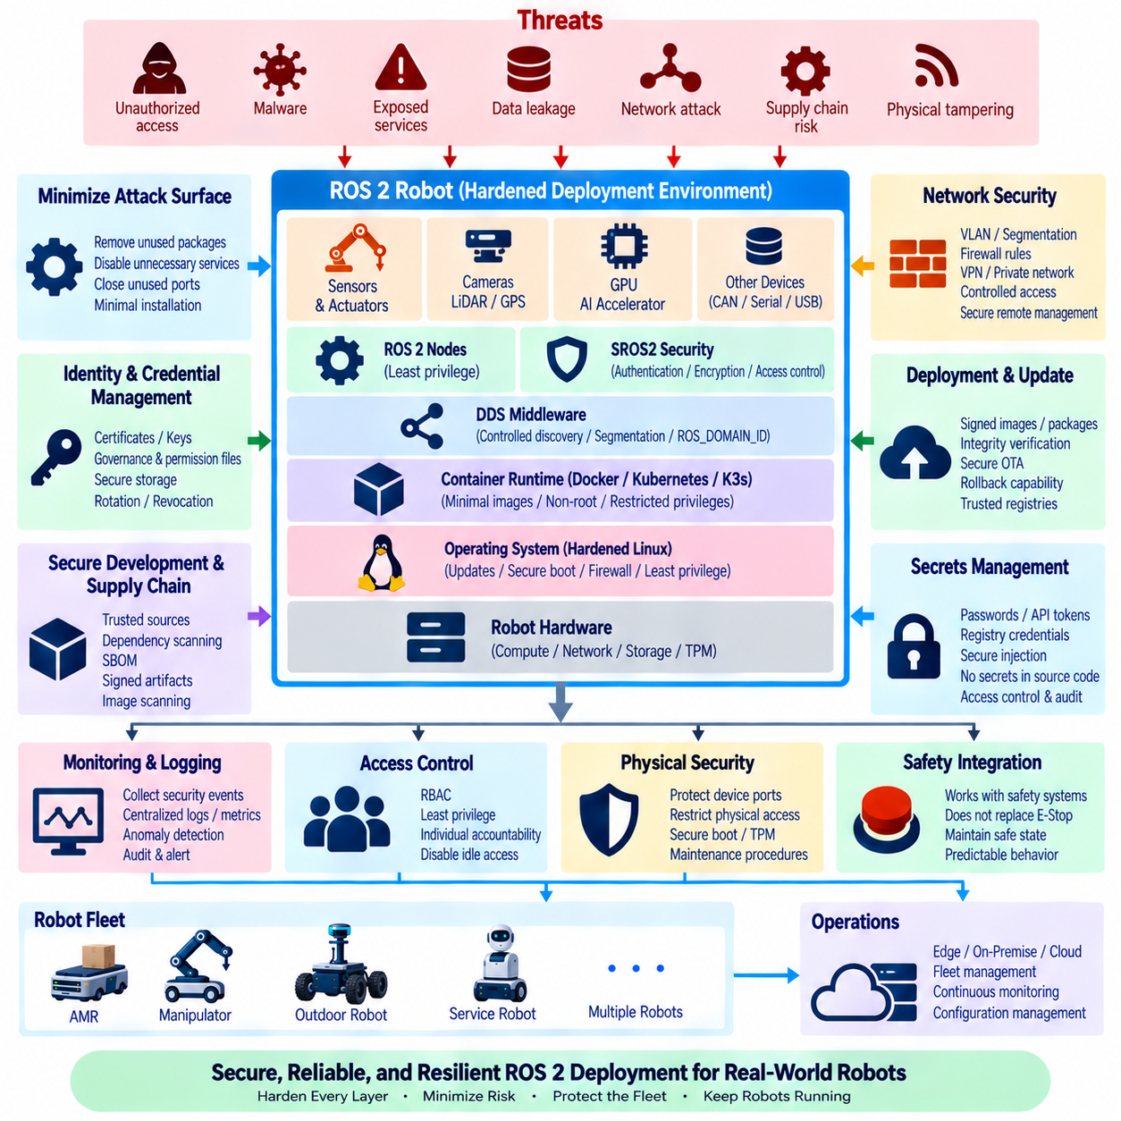
ROS 2 배포 환경(Deployment Environment)은 개별 ROS 노드만 보호하는 것이 아니라 전체 운영 플랫폼을 하나의 시스템으로 보고 보안을 강화해야 한다. 운영 로봇은 Linux 호스트, ROS 2 프로세스, DDS 통신, 컨테이너, 장치 인터페이스, 원격 관리, 업데이트 메커니즘, 네트워크 서비스를 결합한다. 어느 한 계층의 취약점도 전체 로봇을 노출시킬 수 있다. 따라서 보안 강화(Security Hardening)는 운영체제와 네트워크 경계에서 미들웨어, 애플리케이션, 자격 증명, 배포 인프라까지 심층 방어(Defense in Depth)를 적용해야 한다.
첫 번째 원칙은 공격 표면(Attack Surface)을 최소화하는 것이다. 로봇 컴퓨터에서는 운영 역할에 필요한 패키지, 서비스, 포트, 프로토콜, 관리 인터페이스만 실행해야 한다. 개발 도구, 사용하지 않는 네트워크 데몬(Network Daemon), 불필요한 컴파일러, 디버깅 인터페이스, 오래된 패키지는 운영 시스템에서 제거해야 한다. 소프트웨어 구성요소를 줄이면 잠재적인 취약점을 감소시키는 동시에 패치 관리, 설정 감사(Configuration Auditing), 장기 유지보수를 단순화할 수 있다.
운영체제 보안 강화(Operating-System Hardening)는 ROS 2 아래의 기반을 형성한다. 운영 호스트는 지원되는 운영체제 릴리스, 보안 업데이트, 통제된 저장소, 제한된 관리자 접근, 필요한 경우 보안 부팅(Secure Boot), 명확하게 정의된 사용자 계정을 사용해야 한다. 파일 권한, 프로세스 소유권, 시스템 서비스, 커널 설정, 원격 로그인 정책은 최소 권한 원칙(Least-Privilege Principle)을 따라야 하며, 하나의 애플리케이션이 침해되더라도 전체 로봇 컴퓨터의 제어권을 자동으로 획득하지 못하도록 해야 한다.
ROS 2 애플리케이션은 불필요하게 루트 권한(Root Privilege)으로 실행하지 않아야 한다. 일반적으로 노드는 필요한 파일, 네트워크 인터페이스 또는 하드웨어 장치에 접근하는 데 필요한 권한만 가져야 한다. 전용 서비스 계정(Service Account)과 세밀하게 설정된 그룹을 사용하면 무제한 관리자 권한을 부여하지 않고도 카메라, 직렬 포트, CAN 인터페이스, LiDAR 장치, GPU에 접근할 수 있다. 권한 상승 실행(Privileged Execution)은 예외적인 요구사항으로 취급하고 제거할 수 없는 경우 그 이유를 문서화해야 한다.
DDS는 디스커버리(Discovery)와 데이터 교환 과정에서 접근 가능한 네트워크에 노드, 토픽, 서비스, 액션을 노출할 수 있으므로 ROS 2의 주요 통신 공격 표면을 형성한다. 따라서 운영 배포에서는 어떤 네트워크 인터페이스가 DDS 트래픽을 전달하고 어떤 시스템이 통신 도메인에 참여할 수 있는지를 통제해야 한다. 네트워크 분할(Network Segmentation), 방화벽 규칙, ROS_DOMAIN_ID 계획, DDS 설정, 통제된 디스커버리 메커니즘을 이용하면 개발, 시험, 운영 및 관계없는 로봇 네트워크 사이에서 의도하지 않은 통신을 줄일 수 있다.
SROS2는 DDS 보안(DDS Security)을 기반으로 하는 보안 메커니즘을 ROS 2에 확장한다. 이를 통해 참여자 인증(Participant Authentication), 통신 암호화, ROS 그래프(Graph) 엔터티에 대한 접근 제어를 제공할 수 있다. 보안 엔클레이브(Security Enclave)와 정책 산출물(Policy Artifact)은 어떤 노드가 발행(Publish), 구독(Subscribe), 서비스 제공 또는 액션 수행을 허용받는지 정의할 수 있다. 이러한 제어는 사실상 제한 없는 ROS 그래프를 다시 만드는 광범위한 권한을 적용하는 대신 명시적인 통신 아키텍처를 기반으로 생성할 때 가장 효과적이다.
암호학적 신원(Cryptographic Identity)과 보안 산출물에는 수명주기 관리(Lifecycle Management)가 필요하다. 인증서, 개인 키(Private Key), 거버넌스 파일(Governance File), 권한 파일(Permission File), 관련 자격 증명은 통제된 절차를 통해 생성, 배포, 저장, 교체, 폐기해야 한다. 개인 키를 소스 저장소에 커밋하거나 컨테이너 이미지에 직접 포함해서는 안 된다. 하나의 로봇 자격 증명이 침해되더라도 전체 플릿의 모든 로봇 보안 신원을 교체하지 않고 해당 자격 증명을 복구하거나 폐기할 수 있어야 한다.
네트워크 아키텍처(Network Architecture)는 가능한 경우 로봇 운영 트래픽을 일반 기업 네트워크나 공용 네트워크에서 분리해야 한다. VLAN, 전용 무선 네트워크, 사설 5G 세그먼트, VPN, 방화벽, 게이트웨이, 사이트 수준 보안 영역(Security Zone)을 이용하여 통신 경로를 제한할 수 있다. 원격 접근은 ROS 2 또는 DDS 서비스를 신뢰할 수 없는 네트워크에 직접 노출하는 대신 통제된 관리 인터페이스를 통해 이루어져야 한다. 로봇은 개발 실험실 외부의 인프라에 연결된 경우에도 보호될 수 있어야 한다.
컨테이너화(Containerization)는 유용한 격리 기능을 제공하지만 그 자체만으로 안전한 배포 환경을 만드는 것은 아니다. 운영 ROS 2 컨테이너는 최소화된 베이스 이미지(Base Image), 신뢰할 수 있는 레지스트리, 비루트 사용자(Non-Root User), 가능한 경우 읽기 전용 파일 시스템(Read-Only Filesystem), 제한된 Linux 기능(Capability), 명시적인 장치 매핑(Device Mapping)을 사용해야 한다. 권한 컨테이너(Privileged Container)와 제한 없는 호스트 마운트(Host Mount)는 컨테이너 런타임이 제공하는 격리 기능 대부분을 우회하고 기반 로봇 컴퓨터를 노출할 수 있으므로 피해야 한다.
컨테이너 이미지는 변경 불가능하고 추적 가능한 릴리스 산출물(Immutable and Traceable Release Artifact)로 취급해야 한다. 배포 전에 알려진 취약점, 불필요한 패키지, 노출된 자격 증명, 의존성 위험을 검사할 수 있다. 버전 태그는 검증된 릴리스에 대응해야 하며 변경 불가능한 다이제스트(Immutable Digest)는 실제 실행 중인 정확한 이미지를 더욱 강력하게 식별한다. 운영 로봇은 인증되고 암호화된 통신 경로를 이용하여 승인된 레지스트리에서만 이미지를 가져와야 한다.
쿠버네티스(Kubernetes) 또는 K3s 배포에서는 추가적인 보안 경계가 도입된다. 네임스페이스(Namespace), 서비스 계정, 역할 기반 접근 제어(Role-Based Access Control, RBAC), 네트워크 정책(Network Policy), 승인 제어(Admission Control), 시크릿 관리(Secrets Management), 파드 보안 설정(Pod Security Setting), 노드 권한을 이용하여 각 워크로드가 접근할 수 있는 범위를 제한해야 한다. 로봇별 워크로드에 하드웨어 권한이 필요할 수 있지만 애플리케이션 컨테이너에 클러스터 전체 관리자 권한을 부여하는 대신 필요한 장치와 노드에만 해당 권한을 제한해야 한다.
시크릿(Secret)은 일반적인 애플리케이션 설정과 분리해야 한다. 비밀번호, API 토큰, 개인 키, 레지스트리 자격 증명, VPN 자격 증명, SROS2 보안 자료를 소스 코드, 공개 설정 파일, 컨테이너 레이어 또는 진단 로그에 포함해서는 안 된다. 배포 시스템은 통제된 메커니즘을 통해 런타임(Runtime)에 시크릿을 주입할 수 있다. 접근 과정은 감사 가능해야 하며 해당 자격 증명이 필요한 특정 서비스로만 제한하여 우발적인 노출로 인한 영향을 줄여야 한다.
소프트웨어 공급망 보안(Software Supply-Chain Security)은 배포 이전부터 시작된다. ROS 2 패키지, 서드파티 라이브러리, 운영체제 의존성, 컨테이너 이미지, 펌웨어, AI 프레임워크는 취약하거나 침해된 구성요소를 포함할 가능성이 있다. CI/CD 파이프라인은 신뢰할 수 있는 소스, 의존성 검사(Dependency Scanning), 산출물 검증(Artifact Verification), 소프트웨어 자재 명세서(Software Bill of Materials, SBOM), 통제된 빌드 환경을 사용해야 한다. 운영 릴리스에서는 애플리케이션 소스 코드뿐 아니라 이를 구성하는 의존성과 빌드 산출물까지 식별할 수 있어야 한다.
무선 업데이트(Over-the-Air Update, OTA)와 패키지 업데이트 메커니즘은 강력한 관리자 인터페이스이므로 높은 수준의 보호가 필요하다. 업데이트 매니페스트, ROS 2 패키지, 컨테이너 이미지, 설정 리비전(Configuration Revision), 시스템 이미지는 활성화 전에 인증과 무결성 검증을 거쳐야 한다. 로봇은 승인되지 않았거나 손상된 산출물을 거부해야 한다. 또한 보안 패치를 배포하면서 업데이트로 예상하지 못한 동작이 발생하는 경우 운영 상태를 복구할 수 있도록 업데이트 인프라는 롤백(Rollback) 기능을 유지해야 한다.
원격 관리(Remote Administration)는 최소화하고 강력한 인증을 적용해야 한다. SSH, 웹 인터페이스, 플릿 관리 에이전트(Fleet-Management Agent), 진단 엔드포인트, 유지보수 API는 승인된 네트워크와 신원으로 접근을 제한해야 한다. 공유 비밀번호는 피해야 하며 가능한 경우 관리 작업을 개별 운영자 또는 서비스와 연결하여 추적할 수 있어야 한다. 개발이나 초기 시운전(Commissioning) 과정에서 유용했다는 이유만으로 사용하지 않는 서비스와 임시 유지보수 포트를 계속 활성화해서는 안 된다.
로깅(Logging)과 모니터링(Monitoring)은 보안 관련 동작을 탐지하는 데 필수적이다. 인증 실패, 예상하지 않은 서비스 시작, 권한 변경, 설정 변경, 컨테이너 재시작, 네트워크 이상, 소프트웨어 업데이트, ROS 2 보안 이벤트를 적절한 컨텍스트와 함께 수집해야 한다. 중앙 집중식 로깅과 메트릭을 이용하면 하나의 로봇에서는 식별하기 어려운 패턴을 발견할 수 있으며, 특히 배포나 네트워크 이벤트 이후 여러 시스템에서 동일한 비정상 동작이 발생할 때 효과적이다.
보안 모니터링(Security Monitoring) 자체도 보호되어야 한다. 로그와 메트릭에는 로봇 식별 정보, 네트워크 토폴로지, 소프트웨어 버전, 운영 일정, 사이트 정보 또는 보안 이벤트가 포함될 수 있다. 전송 암호화, 인증된 수집기(Authenticated Collector), 접근이 통제된 대시보드, 보존 정책(Retention Policy), 민감한 필드의 마스킹 또는 제거를 적용해야 한다. 진단 편의성을 위해 공격자에게 유용한 정보를 노출하는 부가적인 정보 채널을 만들어서는 안 된다.
배포된 로봇은 통제된 데이터센터 외부에서 작동할 수 있으므로 물리적 접근(Physical Access)도 고려해야 한다. 접근 가능한 USB 포트, 이동식 저장장치, 노출된 Ethernet 커넥터, 복구 콘솔, 디버그 헤더(Debug Header), 로컬 부팅 옵션은 네트워크 보안 가정을 우회할 수 있다. 운영 설계에서는 사용하지 않는 인터페이스를 제한하고 서비스 포트를 보호하며 부팅 설정을 통제하고, 승인된 물리적 유지보수와 정상 로봇 운영을 구분하는 유지보수 절차를 정의할 수 있다.
보안 강화는 로봇의 기능 및 실시간 요구사항(Real-Time Requirement)을 유지해야 한다. 지나치게 강력한 방화벽 규칙, 암호화, 컨테이너 제한, 보안 모니터링 또는 엔드포인트 보호는 지연시간을 증가시키거나 DDS 디스커버리를 차단하거나 하드웨어 접근을 방해하거나 제어 워크로드에 필요한 자원을 소비할 수 있다. 따라서 일반적인 IT 서버에 적합한 설정이 로보틱스에도 자동으로 적합하다고 가정하지 말고 성능, 통신, 하드웨어 인 더 루프(Hardware-in-the-Loop, HIL), 운영 테스트를 통해 보안 변경사항을 검증해야 한다.
사이버보안(Cybersecurity)과 기능 안전(Functional Safety)은 서로 관련되어 있지만 구분되는 영역이다. 인증과 암호화는 승인되지 않은 통신을 방지할 수 있지만 비상 정지(Emergency Stop), 안전 제어기(Safety Controller), 워치독(Watchdog), 모션 제한(Motion Limit), 안전 상태(Safe-State) 메커니즘을 대체하지 않는다. 반대로 기능적으로 안전한 모션 제어기가 사이버보안을 보장하는 것도 아니다. 배포 아키텍처는 보안 제어가 필수 안전 기능을 비활성화하지 않도록 하고 사이버보안 장애가 발생해도 예측 가능한 운영 대응이 이루어지도록 해야 한다.
플릿 환경(Fleet Environment)에서는 일관된 보안 기준선(Security Baseline)이 필요하다. 호스트 설정, 방화벽 규칙, ROS 2 보안 정책, 컨테이너 버전, 인증서, 접근 권한, 모니터링 에이전트는 개별 로봇을 수동으로 설정하는 대신 재현 가능한 배포 메커니즘을 통해 관리해야 한다. 그렇지 않으면 명목상 동일한 소프트웨어 릴리스를 실행하더라도 설정 드리프트(Configuration Drift)로 인해 로봇마다 서로 다른 보안 노출 수준이 발생할 수 있다.
보안 강화는 일회성 시운전 작업이 아니라 지속적인 수명주기(Continuous Lifecycle)이다. 새로운 취약점, 의존성 변경, 만료된 인증서, 변화된 네트워크 환경, 새롭게 추가된 로봇 기능으로 인해 기존의 보안 가정이 더 이상 유효하지 않을 수 있다. 따라서 자산 목록(Asset Inventory), 취약점 관리, 패치 적용, 자격 증명 교체, 설정 감사, 사고 대응(Incident Response), 정기적인 보안 테스트를 로봇 플릿의 전체 운영 수명 동안 지속해야 한다.
성숙한 ROS 2 배포 환경은 보안 강화된 호스트(Hardened Host), 최소 권한 프로세스, 통제된 DDS 통신, SROS2 정책, 컨테이너 격리, 네트워크 분할, 보호된 자격 증명, 신뢰할 수 있는 소프트웨어 공급망, 안전한 OTA, 모니터링, 재현 가능한 플릿 설정을 하나의 체계로 결합한다. 목표는 로봇의 성능과 안전을 유지하면서 보안 노출을 줄이고, 물리 로봇 컴퓨터에서 ROS 2 미들웨어를 거쳐 엣지(Edge), 온프레미스(On-Premise), 플릿 관리 인프라까지 이어지는 계층화된 보호(Layered Protection)를 구축하는 것이다.

08.10 Large-Scale Fleet ROS2 Deployment Operations
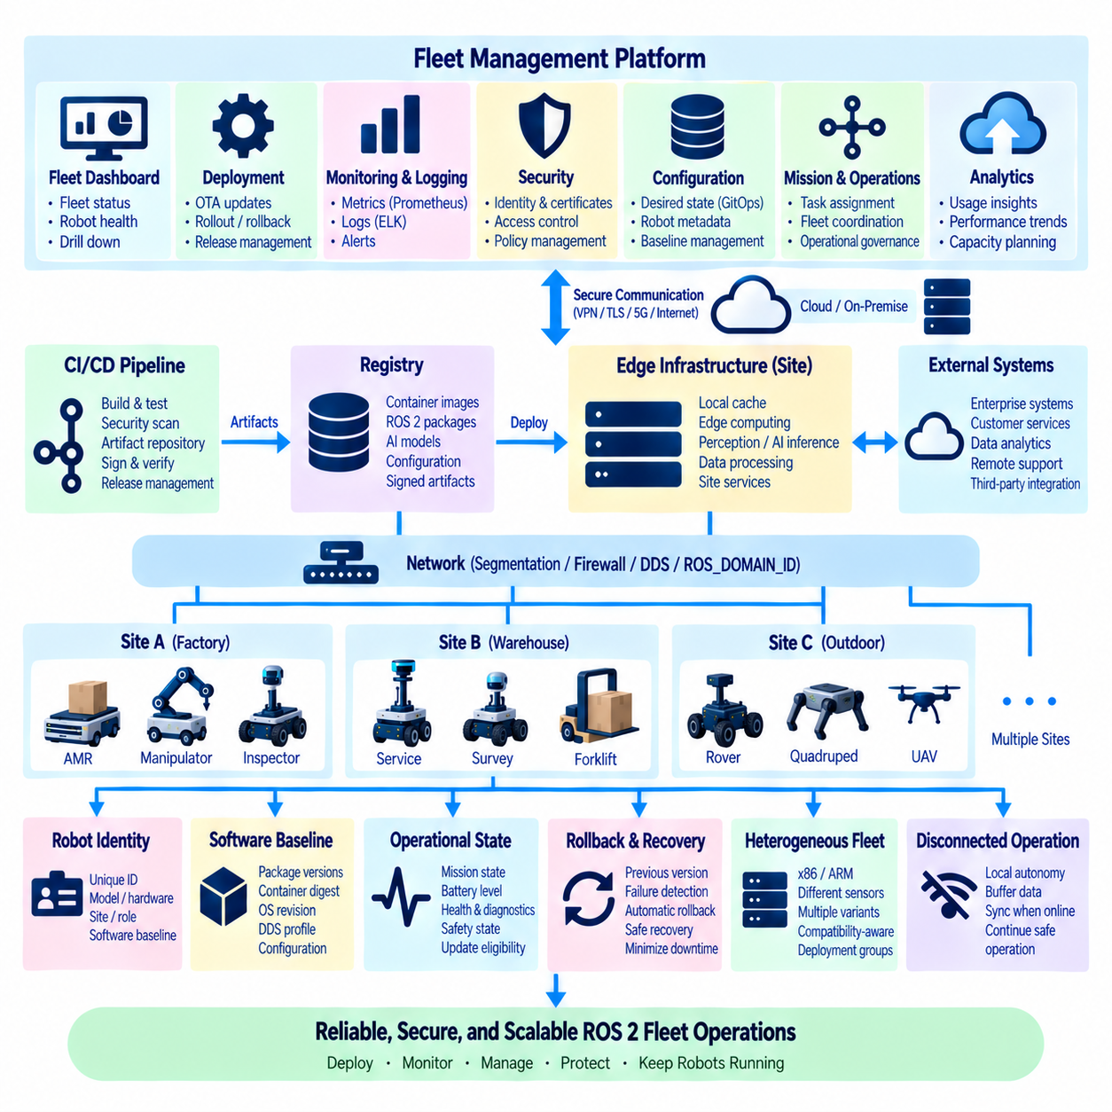
대규모 ROS 2 플릿 배포(Large-Scale ROS 2 Fleet Deployment)는 소프트웨어 배포를 개별 로봇 관리에서 수백 또는 수천 대의 이기종 물리 시스템을 조정하여 운영하는 수준으로 확장한다. 각 로봇은 컴퓨팅 하드웨어, 센서, 액추에이터, ROS 2 노드, 미들웨어, 설정, 네트워크 연결을 결합한다. 따라서 플릿 운영(Fleet Operations)은 로컬 자율성과 물리적 안전을 유지하면서 소프트웨어 일관성, 로봇 식별, 배포 상태, 관찰 가능성(Observability), 보안, 복구를 관리해야 한다.
확장 가능한 플릿 아키텍처(Scalable Fleet Architecture)는 로봇 로컬 실행(Robot-Local Execution)과 중앙 집중식 관리(Centralized Management)를 분리한다. 내비게이션, 인지, 모션 제어, 하드웨어 인터페이스, 필수 안전 관련 기능은 로봇 또는 인접한 엣지 컴퓨터(Edge Computer)에 유지된다. 플릿 서비스는 설정, 임무 조정, 소프트웨어 배포, 모니터링, 분석, 운영 거버넌스(Operational Governance)를 제공한다. 이러한 분리를 통해 중앙 인프라와 일시적으로 연결이 끊어져도 로봇은 안전한 로컬 동작을 계속 수행할 수 있다.
모든 로봇에는 물리적 장비와 디지털 설정을 연결하는 지속적이고 고유한 식별자(Persistent Unique Identity)가 필요하다. 플릿 메타데이터(Fleet Metadata)에는 robot_id, 모델, 하드웨어 리비전, 프로세서 아키텍처, 센서 구성, 사이트, 운영 역할, ROS 2 배포판(Distribution), 소프트웨어 기준선(Software Baseline)이 포함될 수 있다. 이를 통해 배포 시스템은 각 물리 로봇과 호환되는 패키지, 컨테이너 이미지, 파라미터, AI 모델, 보안 자격 증명을 결정할 수 있다.
표준화된 소프트웨어 기준선(Standardized Software Baseline)은 플릿 전체의 설정 드리프트(Configuration Drift)를 줄인다. 기준선에는 ROS 2 패키지 버전, 컨테이너 다이제스트(Container Digest), 운영체제 리비전, DDS 프로파일, 설정 스키마(Configuration Schema), AI 모델, 배포 매니페스트(Deployment Manifest)를 정의할 수 있다. 개별 로봇에 고유한 보정 또는 사이트별 파라미터가 필요할 수 있지만 이러한 차이는 명시적으로 표현해야 한다. 운영자는 의도된 설정 차이와 수동 유지보수로 발생한 우발적 차이를 구분할 수 있어야 한다.
ROS 2 네임스페이스(Namespace), ROS_DOMAIN_ID 값, DDS 설정, 네트워크 분할(Network Segmentation)은 다중 로봇 환경에서 통신을 체계적으로 구성하는 데 도움을 준다. 플릿은 모든 ROS 참여자가 서로를 반드시 검색해야 한다고 가정해서는 안 된다. 로봇 로컬 통신, 사이트 수준 조정, 중앙 플릿 서비스는 통제된 통신 경계(Communication Boundary)를 사용할 수 있다. 이를 통해 불필요한 DDS 디스커버리 트래픽을 줄이고 장애 전파를 제한하며 로봇 간 또는 로봇과 인프라 간 통신의 보안과 진단을 용이하게 할 수 있다.
배포 인프라(Deployment Infrastructure)는 시스템 규모와 운영 요구사항에 따라 ROS 2 패키지, 도커(Docker) 컨테이너, 도커 컴포즈(Docker Compose), 쿠버네티스(Kubernetes), K3s를 조합할 수 있다. 개별 로봇은 안정적인 로컬 컨테이너 스택을 실행하고 엣지 또는 온프레미스(On-Premise) 클러스터는 공유 인지, AI 추론, 매핑, 데이터 처리, 플릿 서비스를 실행할 수 있다. 배포 아키텍처는 하드웨어 연결성, 지연시간 요구사항, 가속기 가용성, 신뢰성, 네트워크 연결성을 고려하여 워크로드를 배치해야 한다.
플릿 소프트웨어 릴리스(Fleet Software Release)는 변경 불가능하고 추적 가능해야 한다. CI/CD 파이프라인은 ROS 2 패키지 또는 컨테이너 이미지를 빌드하고 테스트하며 소스 리비전과 의존성을 기록하고 보안 검사를 수행한 후 검증된 산출물을 통제된 저장소 또는 레지스트리에 게시한다. 배포 시스템은 로봇에서 소프트웨어를 다시 빌드하는 대신 정확히 이러한 산출물을 설치해야 한다. 이를 통해 검증을 통과한 소프트웨어와 실제 현장에서 실행되는 소프트웨어 사이의 직접적인 관계를 유지할 수 있다.
대규모 롤아웃(Rollout)은 모든 로봇을 동시에 업데이트하는 대신 배포 그룹(Deployment Group)을 사용해야 한다. 로봇은 연구실, 파일럿 그룹, 사이트, 하드웨어 변형, 고객 환경 또는 운영 역할에 따라 구성할 수 있다. 릴리스는 시뮬레이션과 하드웨어 인 더 루프(Hardware-in-the-Loop, HIL) 시험을 거쳐 소규모 카나리 그룹(Canary Group)에 먼저 적용한 후 연속적인 플릿 배포 단계로 확대할 수 있다. 각 단계에서 확보한 상태 정보를 바탕으로 배포의 계속, 일시 중지 또는 되돌리기를 결정할 수 있다.
로봇의 운영 상태(Operational State)는 배포 스케줄링(Deployment Scheduling)에 반영되어야 한다. 유지보수 구역에 정지해 있는 로봇을 업데이트하는 것과 자재를 운반하거나 시설을 검사하거나 실외에서 주행 중인 로봇의 소프트웨어를 변경하는 것은 근본적으로 다르다. 플릿 시스템은 활성화 전에 임무 상태, 충전 상태, 배터리 수준, 네트워크 품질, 유지보수 시간대(Maintenance Window), 안전 상태를 고려해야 한다. 따라서 배포 오케스트레이션(Deployment Orchestration)은 일반적인 서버 패치 관리처럼 동작하는 것이 아니라 로봇 운영과 통합되어야 한다.
무선 업데이트(Over-the-Air Update, OTA) 메커니즘은 통제된 플릿 업데이트를 실행하는 계층을 제공한다. 패키지, 컨테이너, 설정 리비전, AI 모델, 시스템 이미지를 미리 다운로드한 후 운영 조건이 충족되면 활성화할 수 있다. 대용량 산출물은 사이트 수준 엣지 서버에 캐시(Cache)하여 반복적인 광역 네트워크 전송을 줄일 수 있다. 모바일 로봇은 간헐적이거나 품질이 변하는 네트워크 환경에서 동작하는 경우가 많으므로 이어받기 가능한 다운로드(Resumable Download)와 로컬 버퍼링(Local Buffering)이 중요하다.
배포가 물리 시스템에 영향을 미치므로 롤백 기능(Rollback Capability)은 필수적이다. 각 로봇은 이전에 검증된 패키지 세트, 컨테이너 다이제스트, 설정 리비전, 모델 버전 또는 운영체제 이미지로 복원하는 데 필요한 충분한 정보를 유지해야 한다. 롤백 기준에는 시작 실패, 필수 ROS 2 노드 누락, 비정상 진단 상태, 통신 손실, 과도한 자원 사용 또는 업데이트 이후 예상된 운영 상태에 도달하지 못하는 상황 등이 포함될 수 있다.
플릿 상태(Fleet Health)는 단순한 온라인 또는 오프라인 상태만으로 표현할 수 없다. 로봇이 네트워크에는 연결되어 있더라도 내비게이션을 사용할 수 없거나 센서가 고장났거나 라이프사이클 노드가 비활성 상태에 머물거나 DDS 통신이 저하될 수 있다. 운영 상태는 인프라 메트릭, ROS 2 라이프사이클 상태, 진단 정보, 필수 토픽 가용성, 센서 상태, 임무 준비 상태, 배터리 상태, 애플리케이션별 지표를 결합하여 실질적인 기능 준비 상태(Functional Readiness)를 표현해야 한다.
플릿 규모가 증가할수록 중앙 집중식 관찰 가능성(Centralized Observability)의 중요성도 증가한다. 프로메테우스(Prometheus)와 그라파나(Grafana)는 컴퓨팅 자원, 통신 동작, 로봇 상태, 장기 추세에 대한 수치 기반 모니터링을 제공할 수 있으며 ELK와 같은 중앙 집중식 로깅(Centralized Logging) 시스템은 상세 이벤트를 보존할 수 있다. 공통 로봇 식별자, 소프트웨어 버전, 배포 ID, 동기화된 타임스탬프를 사용하면 플릿 전체에서 메트릭, 로그, 업데이트, 물리적 동작을 상호 연계할 수 있다.
플릿 대시보드(Fleet Dashboard)는 전체 시스템 상태에서 개별 로봇의 상세 정보까지 단계적으로 조사할 수 있도록 구성해야 한다. 운영자는 로봇 가용성, 임무 상태, 배터리 상태, 소프트웨어 버전, 활성 경고, 사이트 상태부터 확인할 수 있다. 이후 특정 로봇으로 드릴다운(Drill Down)하여 로봇 컴퓨터에 직접 접속하지 않고도 ROS 2 노드, 컨테이너, CPU와 GPU 사용률, DDS 통신, 센서, 라이프사이클 상태, 최근 업데이트, 로그를 조사할 수 있다.
경고 관리(Alert Management)는 상호 연관된 장애를 고려해야 한다. 사이트 네트워크에 장애가 발생하면 수백 대의 로봇이 동시에 통신 손실을 보고할 수 있다. 결함이 있는 소프트웨어 릴리스가 배포되면 동일한 노드 오류가 전체 롤아웃 그룹에서 발생할 수 있다. 플릿 모니터링은 사이트, 릴리스, 서브시스템 또는 인프라 의존성을 기준으로 관련 경고를 그룹화하고 상관 분석하여 운영자가 각 로봇 알림을 독립적인 장애로 처리하는 대신 공통 원인을 식별하도록 해야 한다.
용량 계획(Capacity Planning)은 로봇 자원뿐 아니라 공유 인프라도 포함한다. 컨테이너 레지스트리, 패키지 저장소, 모니터링 시스템, 로그 저장소, 무선 네트워크, 엣지 서버, 데이터베이스, 플릿 관리 서비스는 로봇 수와 텔레메트리(Telemetry) 양의 증가에 맞추어 확장되어야 한다. 단계적 배포와 로컬 캐싱(Local Caching)은 소프트웨어 배포가 사이트 네트워크를 포화시키는 것을 방지하며 보존 및 집계 정책은 운영 데이터가 통제 없이 증가하는 것을 방지한다.
보안 정책(Security Policy)은 플릿 전체에서 일관성을 유지해야 한다. 로봇 인증서, SROS2 신원, VPN 자격 증명, 컨테이너 레지스트리 접근 권한, 서비스 계정, 방화벽 규칙, 관리자 권한에는 중앙 집중식 수명주기 관리(Centralized Lifecycle Management)가 필요하다. 자격 증명은 개별 로봇 또는 그룹 단위로 교체와 폐기가 가능해야 한다. 하나의 로봇이 침해되더라도 전체 플릿에서 불필요한 자격 증명 교체나 운영 중단을 발생시키지 않고 해당 로봇을 격리할 수 있어야 한다.
설정 관리(Configuration Management)는 가능한 경우 플릿 상태를 선언적 방식(Declarative Approach)으로 다루어야 한다. 원하는 소프트웨어 버전, 배포 매니페스트, 보안 정책, 로봇 그룹, 환경별 설정을 버전 관리 저장소에서 유지할 수 있다. GitOps 방식의 워크플로(GitOps-Style Workflow)는 원하는 상태(Desired State)와 관측된 배포 상태(Observed Deployment State)를 비교하고 변경 이력을 감사 가능하게 제공할 수 있다. 개별 로봇에 대한 수동 변경은 문서화되지 않은 설정 드리프트를 발생시키므로 최소화해야 한다.
이기종 플릿(Heterogeneous Fleet)에는 호환성을 고려한 오케스트레이션(Compatibility-Aware Orchestration)이 필요하다. 서로 다른 로봇은 x86 또는 ARM 프로세서, NVIDIA 또는 다른 가속기, 서로 다른 센서 구성과 다양한 하드웨어 리비전을 사용할 수 있다. 따라서 배포 메타데이터는 호환성 제약조건(Compatibility Constraint)을 명시적으로 표현해야 한다. 하나의 공통 애플리케이션에 여러 개의 검증된 산출물 또는 프로파일을 제공하고 플릿 관리 시스템이 각 로봇의 물리적 기능과 소프트웨어 기준선에 따라 올바른 변형을 선택할 수 있다.
공유 엣지(Edge) 및 온프레미스(On-Premise) 컴퓨팅은 로봇 로컬 지능을 확장할 수 있다. 연산량이 많은 인지, 지도 처리, 모델 적응(Model Adaptation), 데이터 집계, 다중 로봇 최적화는 지연시간과 연결성이 허용되는 경우 사이트 인프라에서 실행할 수 있다. 워크로드 배치(Workload Placement)는 공유 인프라로 이동할 수 있는 기능과 실시간성, 안전 또는 연결성 요구사항으로 인해 반드시 로컬에 유지해야 하는 기능 사이에 명확한 경계를 유지해야 한다.
플릿 운영은 연결 단절 상태(Disconnected Operation)를 고려하여 설계해야 한다. Wi-Fi, 사설 5G, WAN 연결, 엣지 서버 또는 중앙 관리 플랫폼이 중단되더라도 필수 로봇 기능이 자동으로 정지해서는 안 된다. 로봇은 적절한 운영 기간 동안 로컬 내비게이션, 인지, 제어, 안전 기능을 유지해야 한다. 텔레메트리, 로그, 메트릭, 배포 상태는 로컬에 버퍼링하고 연결이 복구된 이후 중앙 시스템과 동기화할 수 있다.
사고 대응(Incident Response)은 개별 로봇 디버깅이 아니라 플릿 수준의 운영 체계가 된다. 운영자는 영향을 받은 로봇, 소프트웨어 릴리스, 하드웨어 변형, 사이트, 시간 범위를 신속하게 식별할 수 있어야 한다. 문제가 있는 배포는 전체적으로 중단하거나 특정 그룹에 격리하거나 선택적으로 롤백할 수 있다. 로봇 상태에서 소스 리비전, 패키지 버전, 컨테이너 다이제스트, 설정, 배포 이벤트까지 완전한 추적성(Traceability)을 확보하면 현장 장애 조사 시간을 크게 줄일 수 있다.
운영 절차(Operational Procedure)는 배포, 롤백, 긴급 개입, 보안 대응, 유지보수에 대한 역할과 권한을 정의해야 한다. 자동화는 반복적인 작업을 일관되게 수행할 수 있지만 소프트웨어 변경이 로봇의 움직임과 주변 환경과의 상호작용에 영향을 미칠 수 있으므로 물리 로봇에는 여전히 명확한 거버넌스가 필요하다. 영향이 큰 작업은 감사 가능하고 수행 주체를 추적할 수 있어야 하며 적절한 권한과 로봇 안전 상태에 따라 제한되어야 한다.
대규모 ROS 2 운영은 궁극적으로 로봇 로컬 자율성(Robot-Local Autonomy), 사이트 엣지 인프라(Site Edge Infrastructure), 온프레미스 서비스, 중앙 플릿 거버넌스(Centralized Fleet Governance)를 연결하는 계층형 관리 아키텍처(Hierarchical Management Architecture)를 필요로 한다. ROS 2는 분산 로봇 통신을 제공하며 컨테이너, OTA, CI/CD, 모니터링, 로깅, 보안, 오케스트레이션은 이를 둘러싼 운영 프레임워크를 제공한다. 이들을 결합하면 안전한 로봇 운영을 지속적인 중앙 연결에 의존시키지 않으면서 재현 가능한 소프트웨어 배포와 조정된 수명주기 관리를 수행할 수 있다.
성숙한 플릿 배포 시스템(Mature Fleet Deployment System)은 모든 로봇을 자율적인 물리 기계이면서 동시에 관리되는 소프트웨어 플랫폼으로 취급한다. 식별, 설정, 소프트웨어 기준선, 단계적 업데이트, 롤백, 관찰 가능성, 보안, 호환성, 운영 상태를 하나의 수명주기를 구성하는 상호 연결된 요소로 관리한다. 목표는 단순히 ROS 2 소프트웨어를 대규모로 배포하는 것이 아니라 수년간의 실제 운영 기간 동안 신뢰할 수 있고 안전하며 진단 가능하고 지속적으로 진화할 수 있는 플릿을 유지하는 것이다.

